TỔNG LIÊN ĐOÀN LAO ĐỘNG VIỆT NAM

**TRƯỜNG ĐẠI HỌC TÔN ĐỨC THẮNG**

**KHOA CÔNG NGHỆ THÔNG TIN**



**ĐỒ ÁN CUỐI KÌ**

**MÔN CÔNG NGHỆ PHẦN MỀM**

**HỆ THỐNG QUẢN LÝ TRUNG TÂM TIN HỌC**

*Người hướng dẫn*: **TS NGUYỄN NGỌC PHIÊN**

*Người thực hiện*: **HOÀNG KIẾN THIẾT – 51702187**

**NGUYỄN HỮU TÍN - 51800822**

Khoá  **: 21, 22**

**THÀNH PHỐ HỒ CHÍ MINH, NĂM 2020**

TỔNG LIÊN ĐOÀN LAO ĐỘNG VIỆT NAM

**TRƯỜNG ĐẠI HỌC TÔN ĐỨC THẮNG**

**KHOA CÔNG NGHỆ THÔNG TIN**



**ĐỒ ÁN CUỐI KÌ**

**MÔN CÔNG NGHỆ PHẦN MỀM**

**HỆ THỐNG QUẢN LÝ TRUNG TÂM TIN HỌC**

*Người hướng dẫn*: **TS NGUYỄN NGỌC PHIÊN**

*Người thực hiện*: **HOÀNG KIẾN THIẾT – 51702187**

**NGUYỄN HỮU TÍN - 51800822**

Khoá  **: 21, 22**

**THÀNH PHỐ HỒ CHÍ MINH, NĂM 2020**

LỜI CẢM ƠN

**ĐỒ ÁN ĐƯỢC HOÀN THÀNH**

**TẠI TRƯỜNG ĐẠI HỌC TÔN ĐỨC THẮNG**

Chúng tôi xin cam đoan đây là sản phẩm đồ án của riêng chúng tôi và được sự hướng dẫn của TS.Nguyễn Ngọc Phiên. Các nội dung nghiên cứu, kết quả trong đề tài này là trung thực và chưa công bố dưới bất kỳ hình thức nào trước đây. Những số liệu trong các bảng biểu phục vụ cho việc phân tích, nhận xét, đánh giá được chính tác giả thu thập từ các nguồn khác nhau có ghi rõ trong phần tài liệu tham khảo.

Ngoài ra, trong đồ án còn sử dụng một số nhận xét, đánh giá cũng như số liệu của các tác giả khác, cơ quan tổ chức khác đều có trích dẫn và chú thích nguồn gốc.

**Nếu phát hiện có bất kỳ sự gian lận nào chúng tôi xin hoàn toàn chịu trách nhiệm về nội dung đồ án của mình.** Trường đại học Tôn Đức Thắng không liên quan đến những vi phạm tác quyền, bản quyền do chúng tôi gây ra trong quá trình thực hiện (nếu có).

*TP. Hồ Chí Minh, ngày tháng năm 2020*

*Tác giả*

*(ký tên và ghi rõ họ tên)*

PHẦN XÁC NHẬN VÀ ĐÁNH GIÁ CỦA GIẢNG VIÊN

**Phần xác nhận của GV hướng dẫn**

_______________________________________________________________________________________________________________________________________________________________________________________________________________________________________________________________________________________________________________________________________________________________________________________________________________

Tp. Hồ Chí Minh, ngày tháng năm

(kí và ghi họ tên)

**Phần đánh giá của GV chấm bài**

_______________________________________________________________________________________________________________________________________________________________________________________________________________________________________________________________________________________________________________________________________________________________________________________________________________

Tp. Hồ Chí Minh, ngày tháng năm

(kí và ghi họ tên)

TÓM TẮT

MỤC LỤC

LỜI CẢM ƠN 1

PHẦN XÁC NHẬN VÀ ĐÁNH GIÁ CỦA GIẢNG VIÊN 3

TÓM TẮT 4

MỤC LỤC 1

DANH MỤC CÁC BẢNG BIỂU, HÌNH VẼ, ĐỒ THỊ 5

CHƯƠNG 1 – GIỚI THIỆU 6

1.1 Giới thiệu trung tâm 6

1.2 Công nghệ sử dụng 6

1.3 Lên kế hoạch phỏng vấn, khảo sát 6

1.4 Xác định các use case và các tác nhân 6

CHƯƠNG 2 – PHÂN TÍCH YÊU CẦU 7

2.1 Tổng quan hệ thống 7

2.1.1 Các nhiệm vụ cơ bản 7

2.1.2 Các quy trình nghiệp vụ 7

2.1.2.1 Quy trình đăng ký học 7

2.1.2.2 Quy trình thi xếp lớp 9

2.1.2.3 Quy trình thi cuối khóa 9

2.2 Đặc tả hệ thống 10

2.3 Đặc tả yêu cầu của hệ thống 13

2.4. Các tác nhân trong hệ thống 14

2.5. Các Usecase hệ thống 15

CHƯƠNG III- THIẾT KẾ YÊU CẦU 20

3.1. Sơ đồ Use Case 20

3.2. Đặc tả Use Case 20

3.2.1 UC01 - Đăng ký thi xếp lớp 20

3.2.2 UC02 – Tương tác qua kênh chat 21

3.2.3 UC03 – Xem điểm 22

3.2.4 UC04 – Xem thời khóa biểu 24

3.2.5 UC05 – Đăng ký khóa học 25

3.2.6 UC06 – Xem thông tin lớp học 26

3.2.7 UC07 – Xem thông tin bài tập về nhà 28

3.2.8 UC08 – Đăng nhập 29

3.2.9 UC09 – Đăng xuất 31

3.2.10 UC10 – Thay đổi mật khẩu 32

3.2.11 UC11 – Quản lý thông tin học viên 34

3.2.11.1 Usecase Quản lý thông tin học viên – Thêm thông tin học viên 34

3.2.11.2 Usecase Quản lý thông tin học viên – Cập nhật/Chỉnh sửa thông tin học viên 35

3.2.11.3 Usecase Quản lý thông tin học viên – Xóa thông tin học viên 37

3.2.12 UC12 – Quản lý thông tin giảng viên 38

3.2.12.1 Usecase Quản lý giảng viên – Thêm thông tin giảng viên 38

3.2.12.2 Usecase Quản lý giảng viên – Sửa thông tin giảng viên 40

3.2.12.3 Usecase Quản lý giảng viên – Xóa thông tin giảng viên 41

3.2.13 UC13 – Quản lý thông tin lớp học 42

3.2.14 UC14 – Thanh toán học phí 43

3.2.15 UC15 – Trả lương 46

3.2.16 UC16 – Quản lý khóa học 48

3.2.16.1 Usecase Quản lý khóa học – Thêm khóa học 48

3.2.16.2 Usecase Quản lý khóa học – Sửa khóa học 50

3.2.16.3 Usecase Quản lý khóa học – Xóa khóa học 51

3.2.17 UC17 – Quản lý thông báo 52

3.2.17.1 Usecase Quản lý thông báo – Thêm thông báo 52

3.2.17.2 Usecase Quản lý thông báo – Sửa thông báo 54

3.2.17.3 Usecase Quản lý thông báo – Xóa thông báo 55

3.2.18 UC18 – Nhập điểm 56

3.2.19 UC19 – Quản lý bài tập về nhà 58

3.2.19.1 Usecase Quản lý bài tập về nhà – Thêm bài tập 58

3.2.19.2 Usecase Quản lý bài tập về nhà – Sửa thông tin bài tập 60

3.2.19.3 Usecase Quản lý bài tập về nhà – Xóa thông tin bài tập 62

3.2.20 UC20 – Quản lý đề thi 63

3.2.21 UC21 – Thống kê dữ liệu 63

3.2.22 UC22 – Quản lý thông tin nhân viên 65

3.2.23 UC23 – Kiểm tra thông tin đăng nhập 65

3.2.24 UC24 –Lưu và xuất dữ liệu 66

3.3 Sơ đồ hoạt động (Activity Diagram) 67

3.3.1 Đăng ký học 67

3.3.2 Xếp lớp 68

3.3.3 Thi cuối khóa 70

3.3.4 Thay đổi mật khẩu 71

3.4 Sơ đồ tuần tự (Sequence Diagram) 72

3.4.1 Thanh toán học phí 72

3.4.2 Nộp bài tập về nhà 73

3.4.3 Đăng bài tập về nhà 74

3.4.4 Quản lý học viên 75

3.4.5 Thêm khóa học (thông báo tương tự) 76

3.4.6 Xóa khóa học (thông báo tương tự) 77

3.4.7 Sửa khóa học (thông báo tương tự) 78

3.5 Sơ đồ trạng thái (State Diagram) 79

3.5.1 Trạng thái lớp học 79

3.6 Mô hình thực thể ERD 80

3.7 Sơ đồ Class (Class Diagram) 81

3.8 Mô hình dữ liệu quan hệ 82

TÀI LIỆU THAM KHẢO 83

DANH MỤC CÁC BẢNG BIỂU, HÌNH VẼ, ĐỒ THỊ

**DANH MỤC HÌNH**

**DANH MỤC BẢNG**

CHƯƠNG 1 – GIỚI THIỆU

1.1 Giới thiệu trung tâm

Hệ thống trung tâm tin học KT là nhà cung cấp dịch vụ đào tạo Tin học văn phòng, Đồ họa, Lập trình cơ bản và có cấp chứng chỉ cho học viên sau khi hoàn thành khóa học.

Để phục vụ cho việc quản lý hệ thống, trung tâm tin học KT cần có một hệ thống quản lí đảm bảo hoạt động của trung tâm sẽ diễn ra thông suốt, hiệu quả. Từ đó chúng tôi xây dựng phần mềm quản lý hệ thống trung tâm tin học với mục đích quản lý khách hàng, học viên, giảng viên, nhân viên và các khóa học của trung tâm. Đây là phần mềm nằm trong lĩnh vực quản lí, thuộc phạm vi của trung tâm tin học KT và hướng đến đối tượng người dùng là khách hàng, nhân viên, học viên, giảng viên của trung tâm.

1.2 Công nghệ sử dụng

Winform C#.

Microsoft SQL Sever.

1.3 Lên kế hoạch phỏng vấn, khảo sát

1.4 Xác định các use case và các tác nhân

CHƯƠNG 2 – PHÂN TÍCH YÊU CẦU

2.1 Tổng quan hệ thống

2.1.1 Các nhiệm vụ cơ bản

Hệ thống quản lý trung tâm tin học cần có các nhiệm vụ cơ bản như sau :

* Quản lý đăng ký bao gồm đăng ký lịch học, đăng ký khóa học.
* Quản lý danh sách lớp học, ca học dựa trên thời khóa biểu, khóa học của lớp học đó.
* Quản lý danh sách học viên
* Hệ thống cho phép nhân viên của trung tâm thực hiện các báo cáo tổng kết hằng tháng bao gồm: số lượng học viên sau mỗi đợt tuyển sinh ( mỗi đợt tuyển sinh có thể cách nhau 4 tháng), danh sách học viên của mỗi lớp, danh sách học viên chưa đóng học phí, học viên nghỉ 6 tháng, danh sách học viên đã nghỉ học và trạng thái đã được cấp chứng chỉ hay chưa ( hoàn thành hay không hoàn thành khóa học) và một vài thống kê khác như doanh thu, Thống kê số lượng học viên, giáo viên v.v…
* Hệ thống cho phép trung tâm thực hiện các sự kiện như xem, thêm, xóa, sửa thông tin học viên, giảng viên, nhân viên; cập điểm học viên, trình độ đang học, trạng thái học phí; cập nhật lương nhân viên, giảng viên của trung tâm.

2.1.2 Các quy trình nghiệp vụ

2.1.2.1 Quy trình đăng ký học

* Trung tâm sẽ mở lớp theo mỗi đợt tuyển sinh trong đó mỗi đợt tuyển sinh sẽ cách nhau 4 tháng.
* Khi khách hàng có nhu cầu đăng kí khóa học họ sẽ liên hệ với trung tâm, nhân viên của trung tâm sẽ giải đáp hết các thắc mắc của khách hàng, phân loại khách hàng dựa trên nhu cầu học tập của họ để xếp vào 3 loại khóa học chính của trung tâm là Tin học văn phòng, Đồ họa hay Lập trình. Sau đó nhân viên của trung tâm sẽ hướng dẫn khách hàng nếu như khách hàng đồng ý thi thử thì nhân viên sẽ sắp xếp một buổi thi thử sau cuối đợt tuyển sinh và giảng viên của trung tâm sẽ quản lý buổi thi đó.
* Khi khách hàng đến đăng ký học lần đầu tiên, khách hàng sẽ được làm một bài thi để xác định trình độ tin học, từ kết quả đó trung tâm sẽ xếp khách hàng vào các lớp học tương ứng với trình độ tin học của khách hàng.
* Một buổi kiểm tra chất lượng đầu vào có thể có nhiều khách hàng đã đăng ký thi xếp lớp tham gia và một giảng viên của trung tâm. Sau khi khách hàng hoàn thành bài kiểm tra, hệ thống sẽ tự động chấm và thông báo kết quả cho khách hàng. Nhân viên của trung tâm sẽ dựa trên kết quả đó để tư vấn chương trình học cho khách hàng. Nếu khách hàng đồng ý nhập học, họ sẽ được xếp vào lớp học phù hợp với trình độ của mình và tiến hành các thủ tục nhập học tại trung tâm. Khi đó khách hàng chính thức trở thành học viên của trung tâm tin học KT.
* Thủ tục nhập học của học viên bao gồm các hoạt động chính như nhân viên trung tâm ghi nhận thông tin học viên, nếu học viên chấp nhận học thì hoàn tất hồ sơ nhập học, thu học phí và đưa biên lai học phí đồng thời hẹn ngày nhập học dựa trên thời khóa biểu của học viên. Đồng thời học viên sẽ được cấp thông tin tài khoản để đăng nhập vào hệ thống xem thời khóa biểu, tài liệu, thông tin lớp học, khóa học cũng như điểm thi. Nếu là học viên học nhỏ tuổi thì phụ huynh sẽ quản lí tài khoản đó.
* Mỗi khóa học có thể được chia theo từng lớp ứng với thời gian biểu của học viên.
* Học viên của trung tâm sau khi thi đậu kỳ thi cuối kỳ sẽ được cấp chứng chỉ tương ứng và được phép đăng ký học tiếp level cao hơn nếu như trung tâm có mở.
* Học viên có thể linh động thời gian, thay đổi ca học dựa trên thời khóa biểu nhưng vẫn phải đảm bảo đủ 3 buổi trong 1 tuần. Học viên không tham dự quá 20% số buổi học của khóa học sẽ không đủ điều kiện tham dự kỳ thi cuối kì.
* Đối với mỗi lớp sẽ có từ 15-20 học viên, thời lượng một ca học là 90 phút bao gồm 15 phút giải lao.

2.1.2.2 Quy trình thi xếp lớp

* Nhân viên trung tâm sẽ dựa trên giờ học mà học viên đã đăng ký để thêm vào lớp tương ứng với trình độ của học viên
* Mỗi học viên sẽ có lộ trình riêng dựa trên kết quả xếp lớp đầu vào của họ, kết quả cuối cùng của lộ trình học là chứng chỉ tin học do trung tâm cấp nếu học viên hoàn thành khóa học.
* Một lớp có tối đa 20 học viên để đảm bảo chất lượng tiếp thu bài học và điều kiện cơ sở vật chất của trung tâm.
* Nếu giờ học của học viên rơi vào giờ mà có quá ít học viên cùng một cấp lớp (dưới 10 học viên) thì khi đó, giáo vụ sẽ liên lạc với học viên để xếp lịch cho phù hợp:
  + Yêu cầu học viên đổi sang lớp khác cùng cấp độ với mình.
  + Nếu không có lớp nào cùng cấp độ mà còn chỗ, giáo vụ sẽ dựa vào điểm thi đầu vào của học viên để quyết định cho học viên lên hoặc xuống 1 level ( nếu học viên đồng ý ).

2.1.2.3 Quy trình thi cuối khóa

* Thi cuối khóa sẽ không tổ chức thi tập trung mà giáo viên sẽ sắp xếp lịch dựa theo lộ trình đã định trước cho mỗi học viên và sẽ tự tổ chức cho học viên thi sau khi học xong một level.
* Bài kiểm tra có sẵn cho mỗi trình độ, giáo viên chỉ cần lấy hoặc soạn lại đề mới theo cấu trúc đề soạn sẵn.
* Giáo viên sẽ thu lại bài test của học viên và sẽ hẹn thông báo kết quả bài kiểm tra và tư vấn về việc lên trình độ mới của học viên.
* Sau đó giáo viên sẽ tổng kết điểm lưu vào sổ cá nhân của mỗi học viên và sẽ gửi cho giáo vụ để lưu kết quả lên hệ thống.
* Khi học viên vượt qua được kỳ kiểm tra sau khi hoàn thành một level thì sẽ được cấp giấy chứng nhận hoàn thành cấp độ tương ứng, nếu ở level cuối cùng trong một khóa học thì sẽ được trung tâm cấp chứng chỉ tin học.

2.2 Đặc tả hệ thống

Hệ thống quản lý trung tâm tin học KT cung cấp dịch vụ đào tạo tin học và quản lý cho 5 đối tượng người dùng là khách hàng, học viên, nhân viên, giáo viên và quản lý của trung tâm.

Về phía khách hàng họ là những người chưa phải là học viên của trung tâm. Hệ thống cho phép họ tra cứu các thông tin liên quan đến trung tâm, các hoạt động của trung tâm, đăng ký thi thử, đăng ký thông tin tư vấn chương trình học. Khách vãng lai không cần đăng nhập vào hệ thống, chỉ cần cung cấp một vài thông tin liên lạc cá nhân theo hướng dẫn của hệ thống. Hệ thống cho phép những khách hàng này có thể trao đổi với nhân viên của hệ thống về những thông tin cần thiết thông qua kênh chat của hệ thống hoặc đường dây nóng của trung tâm.

Một học viên sau khi đã trải qua kỳ thi kiểm tra đầu vào và hoàn tất hồ sơ nhập học, đóng học phí thì sẽ trở thành học viên chính thức của trung tâm. Học viên sẽ được hệ thống cấp một tài khoản cá nhân để sử dụng hệ thống dưới quyền người dùng học viên phục vụ cho việc tra cứu các thông tin cá nhân, đăng ký khóa học mới, xem điểm thi, xem thời khóa biểu, xem thông tin lớp học hiện tại bao gồm tài liệu môn học, thông tin giảng viên, tiến độ học tập và thay đổi mật khẩu. Học viên sẽ được lưu thông tin trên hệ thống bao gồm mã học viên, họ tên, ngày tháng năm sinh, giới tính, địa chỉ, số điện thoại, email, lớp học hiện tại, trình độ học hiện tại dựa trên kết quả thi đầu vào, tình trạng học phí.

Giảng viên của trung tâm cũng sẽ được hệ thống cấp một tài khoản phân quyền dưới người dùng giảng viên của trung tâm. Thông tin bao gồm mã giảng viên, họ tên, ngày tháng năm sinh, giới tính, địa chỉ, số điện thoại cá nhân, email, chức vụ, lớp học đang dạy, ngày vào làm, tình trạng lương. Giảng viên hàng tháng sẽ báo cáo về trình độ hiện tại của học viên và lộ trình học của học viên lên trên hệ thống. Hệ thống sẽ ghi nhận và cung cấp cho bên nhân viên của hệ thống quản lý.

Trung tâm tin học sẽ quản lý các lớp học, cụ thể mỗi lớp sẽ có 3 buổi trong tuần, mỗi buổi sẽ có 2 ca học. Mỗi lớp học có nhiều học sinh theo cùng một trình độ. Thông tin các lớp học cũng sẽ được lưu trên hệ thống gồm mã lớp, số lượng học viên, ca học, tên giảng viên phụ trách.

Nhân viên của trung tâm có nhiệm hỗ trợ các học viên tham dự đúng với lớp học của mình, hỗ trợ giảng viên trong việc quản lý lớp học, đảm bảo việc giờ giấc ra vào của học viên được diễn ra đúng quy định của trung tâm, cập nhật tình trạng của học viên, giảng viên và sỉ số lớp sau mỗi buổi học. Nhân viên của trung tâm cũng được hệ thống cung cấp tài khoản người dùng dưới phân quyền nhân viên. Thông tin mỗi nhân viên bao gồm mã nhân viên, họ tên, ngày tháng năm sinh, giới tính, địa chỉ, số điện thoại cá nhân, email, chức vụ, ngày vào làm, thông tin lương. Nhân viên sẽ chịu trách nhiệm quản lý thông tin học viên, giáo viên trên hệ thống, cập nhật thông tin lớp học và điểm cho học viên. Ngoài ra nhân viên còn quản lý việc thu học phí của học viên và quản lý tình trạng học phí của học viên. Học phí được lưu trên hệ thống với các thông tin như mã học phí, loại học phí ( phân loại dựa trên level mà học viên theo học và khóa học đó), trạng thái thanh toán, hình thức thanh toán, tổng số tiền thanh toán.

Quản lý là nhân viên của trung tâm nhưng có cấp bậc cao nhất và chịu trách nhiệm cho hầu hết mọi hoạt động của trung tâm. Mỗi quản lý sẽ được hệ thống cung cấp tài khoản dưới phân quyền quản lý và mọi thông tin cũng được lưu trên hệ thống. Cụ thể các thông tin bao gồm mã quản lý, họ tên, ngày tháng năm sinh, giới tính, địa chỉ, số điện thoại cá nhân, email, chức vụ, ngày vào làm, thông tin lương. Quản lý cũng có các phân quyền như nhân viên nhưng không có quyền thanh toán học phí. Đặc biệt quản lý có quyền sử dụng hệ thống để trích xuất thông tin liên quan đến tổng kết và dữ liệu học phí để báo cáo lên phòng tài chính.

2.3 Đặc tả yêu cầu của hệ thống

Để cải thiện công tác quản lý trung tâm tin học KT, chương trình quản lý trong đồ án này được xây dựng với các yêu cầu sau:

* + Xây dựng phần mềm ứng dụng theo tiêu chuẩn hiện đại để đáp ứng nhu cầu quản lý của trung tâm với các chức năng chính :
* Quản lý thông tin nhân viên, học viên.
* Quản lý tài chính.
* Quản lý việc học, thi cử.
* Đăng ký khóa học, lịch học, lịch dạy…
* Các ràng buộc về thực thi và thiết kế:
* Giao diện thân thiện, đơn giản với người sử dụng, tốc độ xử lý nhanh.
* Hệ thống được xây dựng trên nền Window form với ngôn ngữ C#. Cơ sở dữ liệu của hệ thống sử dụng Microsoft SQL Server 2000 trở đi với kích thước đủ lớn để lưu trữ thông tin khi sử dụng.
* Có khả năng sao lưu và phục hồi cơ sở dữ liệu khi có sự cố.
* Phần mềm chạy trên hệ điều hành Windows, tương thích với hầu hết các phần cứng.
* Server đủ đáp ứng các request khi ứng dụng gọi đến, không bị quá tải trong giờ cao điểm.

2.4. Các tác nhân trong hệ thống

Bảng các tác nhân trong hệ thống

|  |  |
| --- | --- |
| **Tác nhân** | **Mô tả** |
| Khách hàng | - Là người dùng bất kì truy cập vào hệ thống, không cần đăng nhập.  - Có thể tìm kiếm thông tin khóa học trước .  - Tiến hành đăng ký thi thử ,tư vấn sau đó được tư vấn và quyết định tham gia khóa học, đóng học phí để trở thành học viên chính thức của trung tâm. |
| Học viên | -Là khách hàng đã hoàn thành bài thử đầu vào của trung tâm, đăng kí học và được trung tâm cấp cho một tài khoản cùng với mật khẩu để đăng nhập vào hệ thống. |
| Nhân viên | - Bao gồm nhiều nhiều nhân viên với các nhiệm vụ cụ thể.  - Quản lý học viên , giáo viên , lớp học, thanh toán học phí |
| Giảng viên | -Người quản lý các học viên của một lớp học. Mỗi lớp học sẽ có một giảng viên phụ trách dạy lớp học đó |
| Quản lý | - Là người có cấp bậc cao nhất ở trung tâm và chịu trách nhiệm tất cả hoạt động của trung tâm |
| Hệ cơ sở dữ liệu | -Là một hệ thống khác (hay còn gọi là server) tương tác với hệ thống quản lý của trung tâm |

2.5. Các Usecase hệ thống

|  |  |  |  |
| --- | --- | --- | --- |
| **ID** | **Tên Use Case** | **Mô tả** | **Tác nhân tương ứng** |
| **UC01** | Đăng ký thi xếp lớp | Thông qua một form online, khách có thể điền vào thông tin cá nhân rồi submit, nhân viên sẽ nhận và giải quyết để được thi xếp lớp | Khách hàng |
| **UC02** | Tương tác qua kênh chat | Nếu trong quá trình tìm hiểu về khóa học hay trung tâm thì khách hàng có thể inbox các câu hỏi về cho trung tâm thông qua messagebox. Mọi thông tin sẽ được các Admin phản hồi để giải đáp thắc mắc của khách hàng. | Khách hàng, học viên, nhân viên |
| **UC03** | Xem điểm | Sau khi hệ thống thông báo đã có điểm thi thì sinh viên sẽ thực hiện chức năng này tra cứu điểm thi của mình. | Học viên |
| **UC04** | Xem thời khóa biểu | Sau khi học viên đăng nhập, học viên có thể xem thời gian học của các lớp mà học viên đã đăng ký. | Học viên |
| **UC05** | Đăng ký khóa học | Mỗi học viên sau khi kết thúc một level học của mình, nếu muốn tiếp tục theo học tại trung tâm thì sẽ thực hiện usecase này | Học viên |
| **UC06** | Xem thông tin lớp học | Học viên đăng nhập bằng tài khoản mà trung tâm cấp để sử dụng chương trình. Học viên được phép tra cứu thông tin cụ thể mà lớp học mình đang theo học | Học viên |
| **UC07** | Xem thông tin bài tập về nhà. | Sau mỗi buổi học học viên sẽ được giao một số bài tập về nhà . Học viên phải truy cập vào chức năng này để lấy bài tập và làm bài trước buổi học tiếp theo | Học viên |
| **UC08** | Đăng nhập | Use case này mô tả các bước đăng nhập của các actor vào hệ thống. | Học viên, giảng viên, nhân viên, quản lý |
| **UC09** | Đăng xuất | Use case này mô tả các bước đăng xuất của các actor ra khỏi hệ thống | Học viên, giảng viên, nhân viên, quản lý |
| **UC10** | Thay đổi mật khẩu | Sau khi người dùng đăng nhập vào hệ thống tính năng sẽ được kích hoạt ngay khi chọn đổi mật khẩu. Theo hướng dẫn người dùng sẽ nhập lần lượt các mật khẩu cũ và mật khẩu mới để hoàn tất quá trình. | Học viên, giảng viên, quản lý, nhân viên. |
| **UC11** | Quản lý thông tin học viên. | Quản lý thông tin học viên bao gồm ba usecase tương ứng với ba nhiệm vụ chính là thêm học viên mới , cập nhật thông tin học viên và xóa thông tin học viên. | Nhân viên |
| **UC12** | Quản lý thông tin giảng viên. | Tương tự với UC09, usecase này bao gồm thêm, xóa, cập nhật thông tin giảng viên. | Nhân viên |
| **UC13** | Quản lý thông tin lớp học | Mỗi buổi học sẽ tiến hành kiểm tra sỉ số , điểm danh ,… tất cả sẽ được cập nhật lên hệ thống để dễ quản lý | Nhân viên |
| **UC14** | Thanh toán học phí | Use case mô tả quá trình đóng học phí của học viên. Gồm 2 phương thức là thanh toán bằng tiền mặt, thanh toán thông qua ngân hàng. | Nhân viên |
| **UC15** | Trả lương | Nhân viên được phân quyền trả lương cho nhân viên, quản lý, giảng viên của trung tâm | Nhân viên |
| **UC16** | Quản lý khóa học | Quản lý được phân quyền thêm, xóa, sửa các khóa học theo qui định của trung tâm tin học | Quản lý |
| **UC17** | Quản lý thông báo | Quản lý sẽ cập nhật các thông báo quan trọng của trung tâm đến giảng viên, học viên và nhân viên bằng thao tác thêm, xóa, sửa thông báo. | Quản lý |
| **UC18** | Nhập điểm | Khi đã có bảng điểm của môn học thì giảng viên sẽ nhập thông tin điểm lên hệ thống, sau đó nhân viên sẽ tiến hành xác nhận và lưu điểm xuống hệ cơ sở dữ liệu. | Giảng viên, nhân viên |
| **UC19** | Quản lý bài tập về nhà | Sau khi giáo viên đăng nhập, giáo viên có thể xem danh sách các bài tập, thêm, xóa, sửa bài tập về nhà dựa trên các lớp học mà giảng viên đó đang dạy | Giảng viên |
| **UC20** | Quản lý đề thi | Usecase này cho phép giảng viên có ra đề cho các kì thi và quản lý ngân hàng đề thi | Giảng viên |
| **UC21** | Thống kê | Sau mỗi học kỳ, người quản lý có nhiệm vụ trích lọc dữ liệu học phí, thống kê doanh thu và các thống kê khác theo yêu cầu của trung tâm để báo cáo lên ban giám đốc | Quản lý |
| **UC22** | Quản lý thông tin nhân viên | Quản lý thông tin nhân viên bao gồm ba usecase tương ứng với ba nhiệm vụ chính là thêm nhân viên mới, cập nhật thông tin nhân viên và xóa thông tin nhân viên. | Quản lý |
| **UC23** | Kiểm tra thông tin tài khoản đăng nhập. | Khi một người dùng muốn đăng nhập vào hệ thống, hệ thống sẽ yêu cầu nhập tên tài khoản và mật khẩu do trung tâm tin học KT cung cấp, nếu nhập đúng mới được phép sử dụng hệ thống. | Hệ cơ sở dữ liệu |
| **UC24** | Lưu và xuất dữ liệu | Đây là nhiệm vụ chính của Hệ cơ sở dữ liệu, cụ thể là lưu lại toàn bộ thông tin của hệ thống và gửi cho người dùng khi họ có nhu cầu | Hệ cơ sở dữ liệu |

CHƯƠNG III- THIẾT KẾ YÊU CẦU

3.1. Sơ đồ Use Case

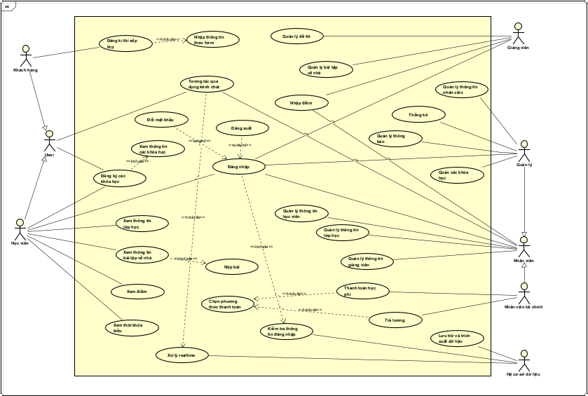

Hình 1 Sơ đồ usecase tổng quát

3.2. Đặc tả Use Case

3.2.1 UC01 - Đăng ký thi xếp lớp

|  |  |
| --- | --- |
| Tên usecase | Đăng ký thi xếp lớp |
| Ngữ cảnh | Trên website (có thể ở nhà miễn là truy cập được vào website của trung tâm) lúc chưa là thành viên của trung tâm. |
| Sự kiện kích hoạt | Đăng ký thi xếp lớp |
| Mô tả | Khách hàng sẽ để lại thông tin qua form đăng ký trên website hoặc liên hệ trực tiếp trung tâm để đăng ký thi thử và sẽ được nhân viên của trung tâm sắp xếp lịch thi thử |
| Tác nhân | Khách hàng |
| Stakeholder | Nhân viên |
| Điều kiện tiên quyết | Vào được website. |
| Điều kiện sau | Submit thành công. |
| Luồng sự kiện | |  |  | | --- | --- | | Tác nhân | Hệ thống | | 1. Chọn “Đăng ký thi thử”  2. Người dùng submit form đã nhập. | 1.1 Hệ thống hiển thị form cho người dùng nhập  2.1 Hệ thống kiểm tra các thông tin nhập có hợp lệ hay không | |
| Ngoại lệ | Trong lúc nhập thông tin theo form thì người dùng hủy thao tác vào thoát khỏi form |

3.2.2 UC02 – Tương tác qua kênh chat

|  |  |
| --- | --- |
| **Tên usecase** | Tương tác qua kênh chat. |
| **Mô tả** | Khách hàng và học viên nếu có thắc mắc có thể gửi câu hỏi qua hệ thống kênh chat của trung tâm để được nhân viên của trung tâm giải đáp. |
| **Tác nhân** | Học viên, khách hàng, nhân viên |
| **Bên liên quan** | Hệ cơ sở dữ liệu |
| **Sự kiện kích hoạt** | Học viên hoặc khách hàng chọn vào chat messeage box và nhập các thông tin yêu cầu giải đáp, tư vấn |
| **Điều kiện tiên quyết** | Vào được Trang chủ của trung tâm |
| **Luồng sự kiện** | |  |  | | --- | --- | | **Tác nhân** | **Hệ thống** | | 1. Chọn ”Chat với chúng tôi”.  2. Nhập câu hỏi.  3. Nhấn gửi. | 3.1 Hệ thống lưu lại câu hỏi.  3.2 Nhân viên gửi câu trả lời. | |
| **Kết quả** | Gửi câu hỏi thành công. |
| **Ngoại lệ** | Không. |

3.2.3 UC03 – Xem điểm

|  |  |
| --- | --- |
| Tên usecase | Xem điểm. |
| Ngữ cảnh | Truy cập vào hệ thống |
| Sự kiện kích hoạt | Chọn mở “Xem điểm”. |
| Mô tả | Sau khi hệ thống thông báo đã có điểm thi thì sinh viên sẽ thực hiện chức năng này để tra cứu điểm thi của mình. |
| Tác nhân | Học viên |
| UC liên quan | Đăng nhập. |
| Bên liên quan | Học viên, nhân viên |
| Điều kiện tiên quyết | Người dùng đã có tài khoản do trung tâm cấp. |
| Điều kiện sau | Không. |
| Luồng sự kiện | |  |  | | --- | --- | | Tác nhân | Hệ thống | | 1. Đăng nhập vào hệ thống.  2.Chọn chức năng “Xem điểm”.  3. Người dùng chọn thông tin học kỳ, năm học phù hợp. | 1.1 Hệ thống yêu cầu chọn học kỳ, năm học. | | 3.1 Hệ thống kiểm tra tính hợp lệ của dữ liệu.  3.2 Hệ thống hiển thị thông tin lên màn hình gồm : Tên môn học, điểm số môn học | |
| Kết quả | Xem được kết quả học tập của học viên. |
| Ngoại lệ | Là học viên mới chưa thi môn nào => hiển thị thông báo “Không có điểm”. |

3.2.4 UC04 – Xem thời khóa biểu

|  |  |  |
| --- | --- | --- |
| **Tên usecase** | Xem thời khóa biểu. | |
| **Ngữ cảnh** | Học viên xem thời khóa biểu trên hệ thống. | |
| **Sự kiện kích hoạt** | Học viên nhấn “Xem thời khóa biểu”. | |
| **Mô tả** | Sau khi học viên đăng nhập, học viên có thể xem thời gian học của các lớp mà học viên đã đăng ký. | |
| **Tác nhân** | Học viên. | |
| **UC liên quan** | Đăng nhập. | |
| **Bên liên quan** | Nhân viên, giảng viên | |
| **Điều kiện tiên quyết** | Đăng nhập vào hệ thống.  Có thông tin là Học viên trong CSDL. | |
| **Điều kiện sau** | Thời khóa biểu của học viên được hiển thị ra màn hình. | |
| **Luồng sự kiện** | **Tác nhân** | **Hệ thống** |
| 1.Đăng nhập vào hệ thống.      2. Chọn “Xem thời khóa biểu”. | 1.1 Hệ thống kiểm tra tài khoản  1.2 Hệ thống thông báo đã đăng nhập thành công. |
| **Ngoại lệ** | Không. | |

3.2.5 UC05 – Đăng ký khóa học

|  |  |
| --- | --- |
| **Tên usecase** | Đăng kí khóa học. |
| **Mô tả** | Mỗi học viên sau khi kết thúc một level học của mình, nếu muốn tiếp tục theo học tại trung tâm thì sẽ đăng kí lớp tiếp hoặc đăng kí khi là khách hàng mới của trung tâm |
| **Tác nhân** | Học viên, Khách hàng |
| **Sự kiện kích hoạt** | Học viên hoặc khách hàng chọn “Đăng kí khóa học”. |
| **Điều kiện tiên quyết** | Đã đăng nhập. |
| **Luồng sự kiện** | |  |  | | --- | --- | | **Tác nhân** | **Hệ thống** | | 1. Chọn “Đăng kí khóa học”.  2. Chọn lớp học. | 1.1 Hiển thị danh sách các lớp học có thể đăng kí.  2.1 Lưu thông tin học viên vào lớp học tương ứng trong hệ cơ sở dữ liệu.  2.2 Hiển thị thông báo lưu thông tin thành công. | |
| **Luồng thay thế** | Không. |
| **Ngoại lệ** | Không. |

3.2.6 UC06 – Xem thông tin lớp học

|  |  |
| --- | --- |
| Tên usecase | Xem thông tin lớp học |
| Ngữ cảnh | Trên website ( Có thể ở nhà miễn là truy cập được vào website của trung tâm) khi đã là thành viên của trung tâm. |
| Mục đích | Xem được thông tin lớp học đã đăng ký của học viên. |
| Sự kiện kích hoạt | Chọn mở “Thông tin lớp học của học viên”. |
| Mô tả ngắn gọn | Học viên đăng nhập bằng tài khoản do trung tâm cấp để đăng nhập. Học viên sẽ thấy được thông tin cụ thể mà lớp học mình đã được ghi danh. |
| Tác nhân | Học viên |
| UC liên quan | Đăng nhập.  Đăng ký khóa học. |
| Bên liên quan | Quản lý, nhân viên |
| Điều kiện tiên quyết | Người dùng đã có tài khoản do trung tâm cấp.  Đã đăng ký khóa học thành công. |
| Điều kiện sau | Không. |
| Luồng sự kiện | |  |  | | --- | --- | | Tác nhân | Hệ thống | | 1. Đăng nhập vào hệ thống.  2.Chọn chức năng “Thông tin lớp học của học viên**”.**  3. Người dùng chọn thông tin học kỳ, năm học phù hợp | 2.1 Hệ thống hiện ra danh sách các học kỳ mà học viên có lớp học tại trung tâm.  2.2 Hệ thống yêu cầu chọn khóa học cụ thể  3.1 Hệ thống hiển thị thông tin lên màn hình gồm : Tên lớp học , tên giảng viên, số lượng học viên của lớp ,ngày khai giảng. | |
| Ngoại lệ | Không có. |

3.2.7 UC07 – Xem thông tin bài tập về nhà

|  |  |
| --- | --- |
| **Tên use case** | Xem thông tin bài tập về nhà. |
| **Mô tả** | Học viên xem thông tin bài tập về nhà. |
| **Tác nhân** | Học viên. |
| **Sự kiện kích hoạt** | Học viên chọn “Xem thông tin bài tập về nhà”. |
| **Điều kiện tiên quyết** | Đã đăng nhập. |
| **Luồng sự kiện** | |  |  | | --- | --- | | **Tác nhân** | **Hệ thống** | | 1. Chọn “Xem thông tin bài tập về nhà”. | 1.1 Hiển thị danh sách các bài tập về nhà theo lớp học. | |
| **Ngoại lệ** | Không. |

3.2.8 UC08 – Đăng nhập

|  |  |
| --- | --- |
| Tên usecase | Đăng nhập |
| Ngữ cảnh | Khi người dùng khởi động hệ thống |
| Mô tả | Người dùng muốn sử dụng các chức năng của hệ thống |
| Tác nhân | Học viên, giảng viên, nhân viên, quản lý |
| Mục đích | Đăng nhập tài khoản của người dùng vào hệ thống và sử dụng |
| Sự kiện kích hoạt | Chọn “Đăng nhập” |
| Điều kiện tiên quyết | - Tài khoản người dùng đã được tạo sẵn  - Tài khoản người dùng đã được phân quyền  - Thiết bị của người dùng đã được kết nối internet khi thực hiện đăng nhập |
| Điều kiện sau | Người dùng đăng nhập ứng dụng thành công |

|  |  |  |  |  |  |  |
| --- | --- | --- | --- | --- | --- | --- |
| Luồng sự kiện | |  |  | | --- | --- | | Tác nhân | Hệ thống | | 1. Người dùng khởi động  2. Người dùng nhập tài khoản, mật khẩu  3. Người dùng nhấn vào nút đăng nhập | 2.1 Hệ thống kiểm tra tài khoản, mật khẩu có hợp lệ hay không, nếu không yêu cầu người dùng nhập đúng | | 3.1 Hệ thống kiểm tra thông tin đăng nhập, nếu sai thì yêu cầu nhập lại | |
| Kết quả | Hệ thống hiển thị giao diện sử dụng của người dùng |
| Ngoại lệ | Hệ thống xác thực thông tin đăng nhập không thành công và hiển thị thông báo.  Người dùng chọn lệnh hủy đăng nhập và thoát chương trình. |

3.2.9 UC09 – Đăng xuất

|  |  |
| --- | --- |
| Tên usecase | Đăng xuất |
| Ngữ cảnh | Khi người dùng kết thúc sử dụng hệ thống |
| Mô tả | Người dùng muốn kết thúc việc sử dụng các chức năng của hệ thống hoặc đăng xuất tài khoản khỏi ứng dụng |
| Tác nhân | Học viên, giảng viên, nhân viên, quản lý |
| Mục đích | Đăng xuất tài khoản của người dùng ra khỏi hệ thống |
| Sự kiện kích hoạt | Chọn “Đăng xuất” |
| Điều kiện sau | Người dùng đăng xuất hoặc thoát ứng dụng thành công |

|  |  |  |  |  |  |  |
| --- | --- | --- | --- | --- | --- | --- |
| Luồng sự kiện | |  |  | | --- | --- | | Tác nhân | Hệ thống | | 1. Người dùng nhấn đăng xuất  2. Người dùng nhấn vào nút xác nhận đăng xuất | 1.1 Hệ thống yêu cầu xác nhận đăng xuất | |  | |
| Luồng thay thế | |  |  | | --- | --- | | Tác nhân | Hệ thống | | 1. Người dùng nhấn vào nút thoát chương trình  2. Người dùng nhấn vào nút xác nhận thoát chương trình | 1.1 Hệ thống yêu cầu xác nhận thoát chương trình | |  | |
| Kết quả | Hệ thống đăng xuất tài khoản người dùng và quay trở về giao diện đăng nhập |
| Ngoại lệ | Người dùng chọn lệnh hủy đăng xuất và tiếp tục sử dụng hệ thống. |

3.2.10 UC10 – Thay đổi mật khẩu

|  |  |  |
| --- | --- | --- |
| **Tên usecase** | Thay đổi mật khẩu tài khoản. | |
| **Ngữ cảnh** | Đổi mật khẩu. | |
| **Sự kiện kích hoạt** | Khi một thành viên muốn thay đổi mật khẩu. | |
| **Mô tả** | Sau khi người dùng đăng nhập vào hệ thống tính năng sẽ được kích hoạt ngay khi chọn đổi mật khẩu. Theo hướng dẫn người dùng sẽ nhập lần lượt các mật khẩu cũ và mật khẩu mới để hoàn tất quá trình. | |
| **Tác nhân** | Học viên, giảng viên, nhân viên, quản lý | |
| **Bên liên quan** | Hệ cơ sở dữ liệu | |
| **Điều kiện tiên quyết** | Đăng nhập. | |
| **Điều kiện sau** | Thông tin mật khẩu cũ phải chính xác.  Mật khẩu mới và mật khẩu mới nhập lại phải trùng nhau.  Xác nhận cuối từ phía người dùng. | |
| **Luồng sự kiện** | **Tác nhân** | **Hệ thống** |
| 1.Đăng nhập vào hệ thống.  2. Chọn tính năng đổi mật khẩu.  3. Nhập tất cả các thông tin liên quan:  - Mật khẩu cũ.  - Mật khẩu mới  - Xác nhận mật khẩu. | * 1. Hệ thống kiểm duyệt sự tồn tại trong hệ thống.   2. Trả về kết quả và phân quyền đăng nhập.   2.1. Đổi sang giao diện đổi mật khẩu  3.1 Hệ thống kiểm tra mật khẩu cũ.  3.2 Trả về kết quả hợp lê.  3.3 kiểm tra sự trùng lập giữa mật khẩu mới  3.4 Nhận lệnh xác nhận sau đó lưu mật khẩu. |
| **Ngoại lệ** | Tất cả trường hợp sau đây đều phải reset trang và nhập lại:  - Mật khẩu trùng với mật khẩu cũ.  - Mật khẩu không đủ 8 ký tự hoặc có ký tự đặc biệt.  - Mật khẩu cũ không đúng. | |

3.2.11 UC11 – Quản lý thông tin học viên

3.2.11.1 Usecase Quản lý thông tin học viên – Thêm thông tin học viên

|  |  |
| --- | --- |
| Tên use case | Thêm thông tin học viên mới. |
| Ngữ cảnh | Trực tiếp tại trung tâm. |
| Sự kiện kích hoạt | Chọn mở “Quản lý thông tin học viên ” 🡪 Chọn “Thêm học viên mới”. |
| Mô tả | Khi có học viên đăng ký tư vấn thì usecase này sẽ khởi động để lưu những thông tin đó và chuyển nó vào CSDL. |
| Tác nhân | Nhân viên trung tâm. |
| UC liên quan | Đăng nhập. |
| Bên liên quan | Học viên, Nhân viên. |
| Điều kiện tiên quyết | Đã đăng ký thi thử, tư vấn. |
| Điều kiện sau | Cập nhật lại thông tin trong database. |
| Luồng sự kiện | |  |  | | --- | --- | | Tác nhân | Hệ thống | | 1. Đăng nhập vào hệ thống.  2. Chọn chức năng “Quản lý thông tin học viên **” 🡪** Chọn “Thêm học viên mới”.  3. Nhân viên nhập đầy đủ thông tin do học viên cung cấp. | 2.1 Hiện form thông tin để nhập thông tin học viên.  3.1 Hệ thống kiểm tra dữ liệu đã nhập.  3.2 Lưu thông tin vào database và hiện thông báo “Thêm học viên thành công”. | |
| Kết quả | Thêm thông tin học viên thành công. |
| Ngoại lệ | Không có. |

3.2.11.2 Usecase Quản lý thông tin học viên – Cập nhật/Chỉnh sửa thông tin học viên

|  |  |
| --- | --- |
| Tên use case | Cập nhật thông tin học viên. |
| Ngữ cảnh | Trực tiếp tại trung tâm. |
| Mục đích | Cập nhật thông tin của học viên mới vào hệ thống của trung tâm. |
| Sự kiện kích hoạt | Chọn mở “Quản lý thông tin học viên ” 🡪 Chọn “Cập nhật học viên mới”. |
| Mô tả ngắn gọn | Chỉnh sửa thông tin học viên khi người dùng có nhu cầu thay đổi thông tin. |
| Tác nhân | Nhân viên |
| UC liên quan | Đăng nhập hệ thống. |
| Bên liên quan | Học viên |
| Điều kiện tiên quyết | Đã có thông tin trong Database. |
| Điều kiện sau | Cập nhật lại thông tin trong database. |
| Luồng hoạt động | |  |  | | --- | --- | | Tác nhân | Hệ thống | | 1. Đăng nhập vào hệ thống |  | | 2.Chọn chức năng “Quản lý thông tin học viên **” 🡪** Chọn “Cập nhật học viên mới”. |  | |  | 3.Hiện form thông tin để cập nhập thông tin học viên. | | 4.Nhân viên nhập thông tin cần sửa đổi do học viên cung cấp. |  | |  | 5. Hệ thống kiểm tra dữ liệu đã nhập. | |  | 6. Lưu thông tin vào database và hiện thông báo “Cập nhật học viên thành công”. | |
| Ngoại lệ | Giả sử học viên đã từng học ở đây rồi thì chẳng cần phải đăng ký thêm. |

3.2.11.3 Usecase Quản lý thông tin học viên – Xóa thông tin học viên

|  |  |
| --- | --- |
| Tên use case | Cập nhật thông tin học viên |
| Ngữ cảnh | Trực tiếp tại trung tâm |
| Sự kiện kích hoạt | Chọn mở “Quản lý thông tin học viên ” 🡪 Chọn “Cập nhật học viên mới “ |
| Mô tả ngắn gọn | Chỉnh sửa thông tin người dùng khi người dùng có thay đổi thông tin |
| Tác nhân | Nhân viên |
| UC liên quan | Đăng nhập. |
| Bên liên quan | Học viên |
| Điều kiện tiên quyết | Đã có thông tin trong Database |
| Điều kiện sau | Cập nhật lại thông tin trong database |
| Luồng sự kiện | |  |  | | --- | --- | | Hành động của tác nhân | Phản ứng của hệ thống | | 1. Chọn”Quản lí thông tin học viên ” 🡪 Chọn “Xóa thông tin học viên” |  | |  | 2. Hỏi lại có chắc chắn muốn xóa hay không | | 3. Chọn xóa |  | |  | 4. Xóa thông tin người dùng nếu nhân viên chọn có | |
| Kết quả. | Xóa thông tin học viên thành công. |
| Ngoại lệ | Sau khi xóa thì không được hoàn tác lại dữ liệu đã xóa => Lưu lại thông tin người dùng đã xóa ở một dữ liệu khác nếu cần có thể hoàn tác lại. |

3.2.12 UC12 – Quản lý thông tin giảng viên

3.2.12.1 Usecase Quản lý giảng viên – Thêm thông tin giảng viên

|  |  |  |
| --- | --- | --- |
| **Tên usecase** | Thêm giảng viên. | |
| **Ngữ cảnh** | Nhân viên quản lý các giảng viên trên hệ thống. | |
| **Sự kiện kích hoạt** | Nhân viên chọn “Thêm giảng viên” ở màn hình “Quản lý giảng viên”. | |
| **Mô tả** | Sau khi nhân viên đăng nhập, nhân viên có thể thêm một giảng viên mới vào danh sách các giảng viên của trung tâm. | |
| **Tác nhân** | Nhân viên | |
| **UC liên quan** | Đăng nhập. | |
| **Bên liên quan** | Giảng viên, quản lý, hệ cơ sở dữ liệu. | |
| **Điều kiện tiên quyết** | Đăng nhập vào hệ thống | |
| **Điều kiện sau** | Các thay đổi về thông tin của giáo viên được cập nhật vào CSDL. | |
| **Luồng hoạt động** | **Tác nhân** | **Hệ thống** |
| 1.Đăng nhập vào hệ thống.      2. Chọn “Quản lý giảng viên”.  3. Chọn “Thêm giảng viên”.  4. Nhập thông tin của giảng viên.  5. Nhấn nút “Thêm giảng viên”. | 1.1 Hệ thống kiểm duyệt sự tồn tại trong hệ thống.  1.2 Trả về kết quả và phân quyền đăng nhập.  2.1 Hiển thị danh sách các giáo viên & nút “Thêm giảng viên”  2.2 Hiển thị giao diện điền thông tin giảng viên.  5.1 Hệ thống kiểm tra thông tin & thêm vào CSDL.  5.2 Hiển thị danh sách các giảng viên & thông báo thêm thành công. |
| **Ngoại lệ** | Nhập thiếu hoặc sai thông tin: Hệ thống thông báo yêu cầu nhập lại trước khi nhấn “Thêm giảng viên”. | |

3.2.12.2 Usecase Quản lý giảng viên – Sửa thông tin giảng viên

|  |  |  |
| --- | --- | --- |
| **Tên usecase** | Sửa thông tin giảng viên. | |
| **Ngữ cảnh** | Nhân viên quản lý giảng viên trên hệ thống. | |
| **Sự kiện kích hoạt** | Nhân viên chọn vào một giảng viên trong danh sách các giảng viên, sau đó bấm chọn “Sửa thông tin”. | |
| **Mô tả** | Sau khi nhân viên của trung tâm đăng nhập, họ có thể sửa thông tin của giảng viên bất kỳ trong danh sách các giảng viên nếu được hệ thống phân quyền. | |
| **Tác nhân** | Nhân viên | |
| **UC liên quan** | Đăng nhập. | |
| **Bên liên quan** | Giảng viên, quản lý, học viên | |
| **Điều kiện tiên quyết** | Đăng nhập vào hệ thống.  Được hệ thống phân quyền cho phép sử dụng chức năng này  Danh sách giáo viên có ít nhất 1 giáo viên. | |
| **Điều kiện sau** | Các thay đổi về thông tin của giáo viên được cập nhật vào CSDL. | |
| **Luồng sự kiện** | **Tác nhân** | **Hệ thống** |
| 1.Đăng nhập vào hệ thống.      2. Chọn “Quản lý giảng viên”.  3. Chọn vào một giảng viên trong danh sách giảng viên.  4. Nhấn “Sửa thông tin”.  5. Chỉnh sửa thông tin cần thiết.  6. Nhấn “Lưu”. | 1.1 Hệ thống kiểm duyệt sự tồn tại trong hệ thống.  1.2 Trả về kết quả và phân quyền đăng nhập.  2.1 Hiển thị danh sách các giảng viên.  3.1 Hiển thị thông tin của giảng viên được chọn.  6.1 Hệ thống kiểm tra thông tin & cập nhật lại CSDL.  6.2 Thông báo sửa thành công. |
| **Ngoại lệ** | Nhập thiếu hoặc sai thông tin: Hệ thống thông báo yêu cầu nhập lại trước khi nhấn “Lưu”. | |

3.2.12.3 Usecase Quản lý giảng viên – Xóa thông tin giảng viên

|  |  |  |
| --- | --- | --- |
| **Tên usecase** | Xóa thông tin giảng viên. | |
| **Ngữ cảnh** | Nhân viên quản lý giảng viên trên hệ thống. | |
| **Sự kiện kích hoạt** | Nhân viên chọn vào một giảng viên trong danh sách giảng viên, sau đó bấm “Xóa giảng viên”. | |
| **Mô tả** | Sau khi nhân viên đăng nhập, nhân viên có thể xóa thông tin của giảng viên bất kỳ trong danh sách các giảng viên. | |
| **Tác nhân** | Nhân viên | |
| **UC liên quan** | Đăng nhập. | |
| **Bên liên quan** | Giảng viên, quản lý. | |
| **Điều kiện tiên quyết** | Đăng nhập vào hệ thống.  Danh sách giảng viên có ít nhất 1 giảng viên. | |
| **Điều kiện sau** | Các thay đổi về thông tin của giáo viên được cập nhật vào CSDL. | |
| **Luồng hoạt động** | **Tác nhân** | **Hệ thống** |
| 1.Đăng nhập vào hệ thống.      2. Chọn “Quản lý giảng viên”.  3. Chọn vào một giảng viên trong danh sách giảng viên.  4. Nhấn “Xóa giảng viên”.  5. Nhấn “Đồng ý xóa”. | 1.1 Hệ thống kiểm duyệt sự tồn tại trong hệ thống.  1.2 Trả về kết quả và phân quyền đăng nhập.  2.1 Hiển thị danh sách các giảng viên.  3.1 Hiển thị thông tin của giảng viên được chọn.  4.1. Hệ thống hiển thị thông báo xác nhận.  5.1 Hệ thống cập nhật lại CSDL.  5.2 Thông báo xóa thành công. |
| **Ngoại lệ** | Nhập thiếu hoặc sai thông tin: Hệ thống thông báo yêu cầu nhập lại trước khi nhấn “Lưu”. | |

3.2.13 UC13 – Quản lý thông tin lớp học

|  |  |  |
| --- | --- | --- |
| **Tên Use Case** | Quản lý thông tin lớp học. | |
| **Ngữ cảnh** | Nhân viên quản lí lớp học về sỉ số, số lượng học viên, điểm danh. | |
| **Sự kiện kích hoạt** | Nhân viên chọn “Quản lí lớp học”. | |
| **Mô tả** | Khi nhân viên của trung tâm có nhu cầu quản lí về số lượng học viên, điểm danh, sỉ số thì nhấn vào nút “Quản lí lớp học” để quản lí. | |
| **Tác nhân** | Nhân viên | |
| **Bên liên quan** | Học viên, giảng viên. | |
| **Điều kiện tiên quyết** | Đã đăng nhập và được hệ thống phân quyền  Thiết bị có kết nối mạng. | |
| **Điều kiện sau** | Quản lí thành công, lưu được dữ liệu xuống database. | |
| **Luồng sự kiện** | **Tác nhân** | **Hệ thống** |
| 1. Chọn “Quản lí lớp học”.  2. Chọn lớp học. | 1.1 Hiển thị danh sách các lớp học.  3.1 Tùy chỉnh.  3.2 Lưu vào CSDL. |
| **Ngoại lệ** | Không. | |

3.2.14 UC14 – Thanh toán học phí

|  |  |
| --- | --- |
| Tên use case | Thanh toán học phí. |
| Ngữ cảnh | Thanh toán trực tiếp tại trung tâm. |
| Sự kiện kích hoạt | Chọn mở “Thanh toán học phí”. |
| Mô tả | Use case mô tả quá trình đóng học phí của học viên. Gồm 2 phương thức là thanh toán bằng tiền mặt , thanh toán thông qua ngân hàng. |
| Tác nhân | Nhân viên. |
| UC liên quan | Đăng nhập.  Đăng ký khóa học. |
| Bên liên quan | Học viên, Quản lý. |
| Điều kiện tiên quyết | Đã đăng ký khóa học thành công. |
| Điều kiện sau | Thêm thông tin học viên vào lớp học. |
| Luồng sự kiện | |  |  | | --- | --- | | Tác nhân | Hệ thống | | 1. Nhân viên kế toán tìm kiếm thông tin học phí của học viên xong và chọn “Đóng học phí”. |  | |  | 2. Nhận yêu cầu và hiện thông báo yêu cầu chọn hình thức thanh toán:  + Thanh toán tiền mặt C1.  + Thanh toán chuyển khoản C2. | | 3. Nhân viên kế toán chọn hình thức thanh toán tiền mặt C1. |  | |  | 4. Hiển thị form thanh toán tiền mặt. | | 5. Nhân viên kế toán nhập thông tin: Số tiền, ngày thanh toán… |  | |  | 6. So sánh số tiền học viên đã đóng với số tiền học phí ban đầu. | |  | 7. Lưu thông tin số tiền đã đóng của học viên vào CSDL. | |  | 8. hiển thị ra màn hình thông báo đã hoàn tất học phí. | |  | 9. In hóa đơn. |   \**Đối với trường hợp chuyển khoản C2 thì:*  *-Sau khi khách hàng chuyển khoản qua ngân hàng*  *-Có thông báo số tiền chuyển vào tài khoản , kiểm tra thông tin người gửi và tiếp tục bước 6,7,8*  *-Cập nhật thông tin vào hệ thống* |
| Kết quả | Đóng học phí thành công , có tên trong danh sách lớp học. |
| Ngoại lệ | Không đóng đủ học phí => Xem như đăng ký lớp hoc thất bại và không có tên trong danh sách lớp đó . |

3.2.15 UC15 – Trả lương

|  |  |
| --- | --- |
| Tên use case | Trả lương |
| Ngữ cảnh | Thanh toán trực tiếp tại trung tâm. |
| Sự kiện kích hoạt | Chọn mở “Thanh toán lương”. |
| Mô tả | Use case mô tả quá trình thanh toán lương của nhân viên, giảng viên. Gồm 2 phương thức là thanh toán bằng tiền mặt , thanh toán thông qua ngân hàng. |
| Tác nhân | Nhân viên. |
| UC liên quan | Đăng nhập. |
| Bên liên quan | Giảng viên, Quản lý, nhân viên |
| Điều kiện tiên quyết | Là thành viên của Trung tâm, có đóng góp và hưởng lương theo qui định |
| Điều kiện sau | Cập nhật trạng thái lương vào thông tin giảng viên, nhân viên |
| Luồng sự kiện | |  |  | | --- | --- | | Tác nhân | Hệ thống | | 1. Nhân viên kế toán tìm kiếm thông tin lương của giảng viên, nhân viên xong và chọn “Thanh toán lương” |  | |  | 2. Nhận yêu cầu và hiện thông báo yêu cầu chọn hình thức thanh toán:  + Thanh toán tiền mặt C1.  + Thanh toán chuyển khoản C2. | | 3. Nhân viên kế toán chọn hình thức thanh toán tiền mặt C1. |  | |  | 4. Hiển thị form thanh toán tiền mặt. | | 5. Nhân viên kế toán nhập thông tin: Số tiền, ngày thanh toán… |  | |  | 6. So sánh số tiền lương đã thanh toán với số tiền lương ban đầu. | |  | 7. Lưu thông tin số tiền lương đã thanh toán vào CSDL. | |  | 8. Hiển thị ra màn hình thông báo đã hoàn tất trả lương. | |  | 9. In hóa đơn. |   \**Đối với trường hợp chuyển khoản C2 thì:*  *- Sau khi nhân viên chuyển khoản qua ngân hàng*  *- Có thông báo số tiền chuyển vào tài khoản , kiểm tra thông tin người nhận và tiếp tục bước 6,7,8*  *- Cập nhật thông tin vào hệ thống* |
| Kết quả | Trả lương thành công và cập nhật trạng thái lương vào thông tin nhân viên, giảng viên trên hệ thống |
| Ngoại lệ | Không |

3.2.16 UC16 – Quản lý khóa học

3.2.16.1 Usecase Quản lý khóa học – Thêm khóa học

|  |  |  |
| --- | --- | --- |
| **Tên usecase** | Thêm khóa học. | |
| **Ngữ cảnh** | Quản lý của trung tâm quản lý các khóa học trên hệ thống. | |
| **Sự kiện kích hoạt** | Quản lý chọn “Thêm khóa học” ở màn hình “Quản lý khóa học”. | |
| **Mô tả** | Sau khi quản lý đăng nhập, họ có thể thêm một khóa học mới vào danh sách các khóa học của trung tâm. | |
| **Tác nhân** | Quản lý | |
| **UC liên quan** | Đăng nhập. | |
| **Bên liên quan** | Giảng viên, học viên | |
| **Điều kiện tiên quyết** | Đăng nhập vào hệ thống.  Có khóa học trong CSDL.  Danh sách khóa học có ít nhất 1 khóa học. | |
| **Điều kiện sau** | Các thay đổi về thông tin của khóa học được cập nhật vào CSDL. | |
| **Luồng sự kiện** | **Tác nhân** | **Hệ thống** |
| 1.Đăng nhập vào hệ thống.      2. Chọn “Quản lý khóa học”.  3. Chọn “Thêm khóa học”.  4 Nhập thông tin của khóa học.  5 Nhấn nút “Thêm khóa học”. | 1.1 Hệ thống kiểm duyệt sự tồn tại trong hệ thống.  1.2 Trả về kết quả và phân quyền đăng nhập.  2.1 Hiển thị danh sách các khóa học & nút “Thêm khóa học”.  3.1 Hiển thị giao diện điền thông tin khóa học.  5.1 Hệ thống kiểm tra thông tin & thêm vào CSDL.  5.2 Hiển thị danh sách các khóa học & thông báo thêm thành công. |
| **Ngoại lệ** | Nhập thiếu hoặc sai thông tin: Hệ thống khóa học yêu cầu nhập lại trước khi nhấn “Thêm khóa học”. | |

3.2.16.2 Usecase Quản lý khóa học – Sửa khóa học

|  |  |  |
| --- | --- | --- |
| **Tên usecase** | Sửa thông tin khóa học. | |
| **Ngữ cảnh** | Quản lý của trung tâm quản lý các khóa học trên hệ thống. | |
| **Sự kiện kích hoạt** | Quản lý chọn vào một khóa học trong danh sách khóa học, sau đó bấm “Sửa thông tin”. | |
| **Mô tả** | Sau khi quản lý đăng nhập, họ có thể sửa thông tin của khóa học bất kỳ trong danh sách các khóa học. | |
| **Tác nhân** | Quản lý | |
| **UC liên quan** | Đăng nhập. | |
| **Bên liên quan** | Học viên. Giảng viên | |
| **Điều kiện tiên quyết** | Đăng nhập vào hệ thống.  Khóa học tồn tại trong hệ CSDL. | |
| **Điều kiện sau** | Các thay đổi về thông tin của khóa học được cập nhật vào CSDL. | |
| **Luồng sự kiện** | **Tác nhân** | **Hệ thống** |
| 1.Đăng nhập vào hệ thống.      2. Chọn “Quản lý khóa học”.  3. Chọn vào một khóa học trong danh sách khóa học.  4. Nhấn “Sửa thông tin”.  5. Chỉnh sửa thông tin cần thiết.  6. Nhấn “Lưu”. | 1.1 Hệ thống kiểm duyệt sự tồn tại trong hệ thống.  1.2 Trả về kết quả và phân quyền đăng nhập.  2.1 Hiển thị danh sách các khóa học.  3.1 Hiển thị thông tin của khóa học được chọn.  6.1 Hệ thống kiểm tra thông tin & cập nhật lại CSDL.  6.2 Thông báo sửa thành công. |
| **Ngoại lệ** | Nhập thiếu hoặc sai thông tin: Hệ thống yêu cầu nhập lại trước khi nhấn “Lưu”. | |

3.2.16.3 Usecase Quản lý khóa học – Xóa khóa học

|  |  |  |
| --- | --- | --- |
| **Tên usecase** | Xóa thông tin khóa học. | |
| **Ngữ cảnh** | Quản lý của trung tâm quản lý các khóa học trên hệ thống. | |
| **Sự kiện kích hoạt** | Quản lý chọn vào một khóa học trong danh sách khóa học, sau đó bấm “Xóa khóa học”. | |
| **Mô tả** | Sau khi quản lý đăng nhập, quản lý có thể xóa thông tin của khóa học bất kỳ trong danh sách các khóa học. | |
| **Tác nhân** | Quản lý | |
| **UC liên quan** | Đăng nhập. | |
| **Bên liên quan** | Học viên, Giảng viên. | |
| **Điều kiện tiên quyết** | Đăng nhập vào hệ thống.  Có khóa học trong hệ CSDL. | |
| **Điều kiện sau** | Các thay đổi về thông tin của khóa học được cập nhật vào CSDL. | |
| **Luồng sự kiện** | **Tác nhân** | **Hệ thống** |
| 1.Đăng nhập vào hệ thống.      2. Chọn “Quản lý khóa học”.  3. Chọn vào một khóa học trong danh sách khóa học.  4. Nhấn “Xóa khóa học”  5. Nhấn “Đồng ý xóa” | 1.1 Hệ thống kiểm duyệt sự tồn tại trong hệ thống.  1.2 Trả về kết quả và phân quyền đăng nhập.  2.1 Hiển thị danh sách các khóa học.  3.1 Hiển thị thông tin của khóa học được chọn.  5.1 Hệ thống hiển thị khóa học xác nhận.  5.2 Hệ thống cập nhật lại CSDL.  5.3 Thông báo xóa thành công. |
| **Ngoại lệ** | Nhập thiếu hoặc sai thông tin: Hệ thống khóa học yêu cầu nhập lại trước khi nhấn “Lưu”. | |

3.2.17 UC17 – Quản lý thông báo

3.2.17.1 Usecase Quản lý thông báo – Thêm thông báo

|  |  |  |
| --- | --- | --- |
| **Tên usecase** | Thêm thông báo. | |
| **Ngữ cảnh** | Quản lý của trung tâm quản lý các thông báo trên hệ thống. | |
| **Sự kiện kích hoạt** | Quản lý chọn “Thêm thông báo” ở màn hình “Quản lý thông báo”. | |
| **Mô tả** | Sau khi quản lý đăng nhập, họ có thể thêm một thông báo mới vào danh sách các thông báo của trung tâm. | |
| **Tác nhân** | Quản lý | |
| **UC liên quan** | Đăng nhập. | |
| **Bên liên quan** | Nhân viên, giảng viên, học viên | |
| **Điều kiện tiên quyết** | Đăng nhập vào hệ thống.  Có thông báo trong CSDL.  Chọn đối tượng nhận thông báo | |
| **Điều kiện sau** | Các thay đổi về thông tin của thông báo được cập nhật vào CSDL. | |
| **Luồng hoạt động** | **Tác nhân** | **Hệ thống** |
|  | 1.Đăng nhập vào hệ thống.      2. Chọn “Quản lý thông báo”.  3. Chọn “Thêm thông báo”.  4. Nhập thông tin của thông báo.  5. Nhấn nút “Thêm thông báo”. | 1.1 Hệ thống kiểm duyệt sự tồn tại trong hệ thống.  1.2 Trả về kết quả và phân quyền đăng nhập.  2.1 Hiển thị danh sách các thông báo & nút “Thêm thông báo”.  3.1 Hiển thị giao diện điền thông tin thông báo.  5.1 Hệ thống kiểm tra thông tin & thêm vào CSDL.  5.2 Hiển thị danh sách các thông báo & thông báo thêm thành công. |
| **Ngoại lệ** | Nhập thiếu hoặc sai thông tin: Hệ thống thông báo yêu cầu nhập lại trước khi nhấn “Thêm thông báo”. | |

3.2.17.2 Usecase Quản lý thông báo – Sửa thông báo

|  |  |  |
| --- | --- | --- |
| **Tên usecase** | Sửa thông báo. | |
| **Ngữ cảnh** | Quản lý của trung tâm quản lý các thông báo trên hệ thống | |
| **Sự kiện kích hoạt** | Quản lý chọn vào một thông báo trong danh sách thông báo, sau đó bấm “Sửa thông tin”. | |
| **Mô tả** | Sau khi quản lý đăng nhập, họ có thể sửa thông tin của thông báo bất kỳ trong danh sách các thông báo. | |
| **Tác nhân** | Quản lý | |
| **UC liên quan** | Đăng nhập. | |
| **Bên liên quan** | Nhân viên, Giảng viên, Học viên. | |
| **Điều kiện tiên quyết** | Đăng nhập vào hệ thống.  Thông báo tồn tại trong hệ CSDL. | |
| **Điều kiện sau** | Các thay đổi về thông tin của thông báo được cập nhật vào CSDL. | |
| **Luồng hoạt động** | **Tác nhân** | **Hệ thống** |
|  | 1.Đăng nhập vào hệ thống.      2. Chọn “Quản lý thông báo”.  3. Chọn vào một thông báo trong danh sách thông báo.  4. Nhấn “Sửa thông tin”.  5. Chỉnh sửa thông tin cần thiết.  6. Nhấn “Lưu”. | 1.1 Hệ thống kiểm duyệt sự tồn tại trong hệ thống.  1.2 Trả về kết quả và phân quyền đăng nhập.  2.1 Hiển thị danh sách các thông báo.  3.1 Hiển thị thông tin của thông báo được chọn.  6.1 Hệ thống kiểm tra thông tin & cập nhật lại CSDL.  6.2 Thông báo sửa thành công. |
| **Ngoại lệ** | Nhập thiếu hoặc sai thông tin: Hệ thống thông báo yêu cầu nhập lại trước khi nhấn “Lưu”. | |

3.2.17.3 Usecase Quản lý thông báo – Xóa thông báo

|  |  |  |
| --- | --- | --- |
| **Tên usecase** | Xóa thông tin thông báo. | |
| **Ngữ cảnh** | Quản lý của trung tâm quản lý các thông báo trên hệ thống | |
| **Sự kiện kích hoạt** | Quản lý chọn vào một thông báo trong danh sách thông báo, sau đó bấm “Xóa thông báo”. | |
| **Mô tả** | Sau khi quản lý đăng nhập, họ có thể xóa thông tin của thông báo bất kỳ trong danh sách các thông báo. | |
| **Tác nhân** | Quản lý | |
| **UC liên quan** | Đăng nhập. | |
| **Bên liên quan** | Nhân viên, Giảng viên, Học viên. | |
| **Điều kiện tiên quyết** | Đăng nhập vào hệ thống.  Có thông báo trong hệ CSDL. | |
| **Điều kiện sau** | Các thay đổi về thông tin của thông báo được cập nhật vào CSDL. | |
| **Luồng hoạt động** | **Tác nhân** | **Hệ thống** |
|  | 1.Đăng nhập vào hệ thống.      2. Chọn “Quản lý thông báo”.  3. Chọn vào một thông báo trong danh sách thông báo.  4.1. Nhấn “Xóa thông báo”.  4.2. Nhấn “Đồng ý xóa”. | 1.1 Hệ thống kiểm duyệt sự tồn tại trong hệ thống.  1.2 Trả về kết quả và phân quyền đăng nhập.  2. Hiển thị danh sách các thông báo.  3. Hiển thị thông tin của thông báo được chọn.  4.1. Hệ thống hiển thị thông báo xác nhận.  4.2. Hệ thống cập nhật lại CSDL.  4.3. Thông báo xóa thành công. |
| **Ngoại lệ** | Nhập thiếu hoặc sai thông tin: Hệ thống thông báo yêu cầu nhập lại trước khi nhấn “Lưu”. | |

3.2.18 UC18 – Nhập điểm

|  |  |
| --- | --- |
| Tên use case | Nhập điểm. |
| Ngữ cảnh | Trên máy tính tại trung tâm. |
| Sự kiện kích hoạt | Chọn mở “Nhập điểm”. |
| Mô tả | Khi đã có bảng điểm của môn học thì giảng viên hoặc nhân viên sẽ tiến hành nhập điểm vào hệ thống. |
| Tác nhân | Giảng viên, nhân viên |
| UC liên quan | Đăng nhập hệ thống bằng tài khoản giáo viên hoặc nhân viên |
| Bên liên quan | Học viên |
| Điều kiện tiên quyết | Người nhập điểm phải là giáo viên quản lý lớp học đó hoặc nhân viên của trung tâm được ủy quyền  Đã có điểm thi. |
| Điều kiện sau | Lưu thông tin điểm vào database. |
| Luồng hoạt động | |  |  | | --- | --- | | Tác nhân | Hệ thống | | 1. Chọn “Nhập điểm”. |  | |  | 2. Hệ thống vào trong CSDL lấy danh sách khóa học. | |  | 3. Hệ thống hiển thị ra màn hình danh sách khóa học. | | 4. Nhân viên hoặc giảng viên chọn khóa học. |  | |  | 5. Hệ thống lấy danh sách các lớp học của khóa học mà nhân viên đã chọn trong CSDL. | |  | 6. Hệ thống hiển thị ra màn hình danh sách lớp học. | | 7. Nhân viên hoặc giảng viên chọn lớp học cần nhập điểm. |  | |  | 8. Hệ thống hiện form nhập điểm. | | 9. Nhân viên hoặc giảng viên nhập điểm. |  | |  | 10. Hệ thống kiểm tra tính hợp lệ của dữ liệu nhập vào và kiểm tra điều kiện điểm thi trong khoản [0,10], lấy hai chữ số thập phân… | |  | 11. Hệ thống lưu thông tin vào CSDL. | |
| Kết quả | Điểm của các học viên ( nếu có ) được cập nhật vào CSDL. |
| Ngoại lệ | Trường hợp nếu nhập điểm không nằm trong khoảng [0,10] => Hệ thống báo lỗi “Nhập dữ liệu không đúng”. |

3.2.19 UC19 – Quản lý bài tập về nhà

3.2.19.1 Usecase Quản lý bài tập về nhà – Thêm bài tập

|  |  |  |
| --- | --- | --- |
| **Tên usecase** | Thêm bài tập. | |
| **Ngữ cảnh** | Giảng viên quản lý bài tập trên hệ thống. | |
| **Sự kiện kích hoạt** | Giảng viên chọn “Thêm bài tập” ở màn hình “Quản lý bài tập”. | |
| **Mô tả** | Sau khi giảng viên đăng nhập, giáo viên có thể thêm một bài tập mới vào danh sách các bài tập. | |
| **Tác nhân** | Giảng viên | |
| **UC liên quan** | Đăng nhập.  Xem danh sách bài tập. | |
| **Bên liên quan** | Học viên. | |
| **Điều kiện tiên quyết** | Đăng nhập vào hệ thống.  Có thông tin là Giảng viên trong CSDL. | |
| **Điều kiện sau** | Các thay đổi về thông tin của bài tập được cập nhật vào CSDL. | |
| **Luồng hoạt động** | Actor | System |
|  | 1.Đăng nhập vào hệ thống.      2. Chọn “Quản lý bài tập”.  3. Chọn “Thêm bài tập”.  4.1 Nhập thông tin bài tập.  4.2 Nhấn nút “Thêm bài tập”. | 1.1 Hệ thống kiểm duyệt sự tồn tại trong hệ thống.  1.2 Trả về kết quả và phân quyền đăng nhập.  2. Hiển thị danh sách các bài tập & nút “Thêm bài tập”.  3. Hiển thị giao diện thêm bài tập.  4.3 Hệ thống kiểm tra thông tin & thêm vào CSDL.  4.4 Hiển thị danh sách các bài tập & thông báo thêm thành công. |
| **Ngoại lệ** | Nhập thiếu hoặc sai thông tin: Hệ thống thông báo yêu cầu nhập lại trước khi nhấn “Thêm bài tập”. | |

3.2.19.2 Usecase Quản lý bài tập về nhà – Sửa thông tin bài tập

|  |  |  |
| --- | --- | --- |
| **Tên usecase** | Sửa thông tin bài tập. | |
| **Ngữ cảnh** | Giảng viên quản lý bài tập trên hệ thống. | |
| **Sự kiện kích hoạt** | Giảng viên chọn vào một bài tập trong danh sách bài tập, sau đó bấm “Sửa thông tin”. | |
| **Mô tả** | Sau khi giảng viên đăng nhập, giảng viên có thể sửa thông tin của bài tập bất kỳ trong danh sách các bài tập. | |
| **Tác nhân** | Giảng viên | |
| **UC liên quan** | Đăng nhập.  Xem danh sách bài tập.  Xem thông tin bài tập. | |
| **Bên liên quan** | Học viên. | |
| **Điều kiện tiên quyết** | Đăng nhập vào hệ thống.  Có thông tin là Giảng viên trong CSDL.  Danh sách bài tập của giảng viên có ít nhất 1 bài tập. | |
| **Điều kiện sau** | Các thay đổi về thông tin của bài tập được cập nhật vào CSDL. | |
| **Luồng hoạt động** | Actor | System |
|  | 1.Đăng nhập vào hệ thống.      2. Chọn “Quản lý bài tập”.  3. Chọn vào một bài tập trong danh sách bài tập.  4.1. Nhấn “Sửa thông tin”.  4.2. Chỉnh sửa thông tin cần thiết.  4.3. Nhấn “Lưu”. | 1.1 Hệ thống kiểm duyệt sự tồn tại trong hệ thống.  1.2 Trả về kết quả và phân quyền đăng nhập.  2. Hiển thị danh sách các bài tập.  3. Hiển thị thông tin của bài tập được chọn.  4.3. Hệ thống kiểm tra thông tin & cập nhật lại CSDL.  4.4. Thông báo sửa thành công. |
| **Ngoại lệ** | Nhập thiếu hoặc sai thông tin: Hệ thống thông báo yêu cầu nhập lại trước khi nhấn “Lưu”. | |

3.2.19.3 Usecase Quản lý bài tập về nhà – Xóa thông tin bài tập

|  |  |  |
| --- | --- | --- |
| **Tên usecase** | Sửa thông tin bài tập. | |
| **Ngữ cảnh** | Giảng viên quản lý bài tập trên hệ thống. | |
| **Sự kiện kích hoạt** | Giảng viên chọn vào một bài tập trong danh sách bài tập, sau đó bấm “Sửa thông tin”. | |
| **Mô tả** | Sau khi giảng viên đăng nhập, giảng viên có thể sửa thông tin của bài tập bất kỳ trong danh sách các bài tập. | |
| **Tác nhân** | Trợ giảng, Giáo viên chính. | |
| **UC liên quan** | Đăng nhập. | |
| **Bên liên quan** | Admin, Học viên. | |
| **Điều kiện tiên quyết** | Đăng nhập vào hệ thống.  Có thông tin là “Trợ giảng” hoặc “Giáo viên chính” trong CSDL.  Danh sách giáo viên có ít nhất 1 bài tập. | |
| **Điều kiện sau** | Các thay đổi về thông tin của bài tập được cập nhật vào CSDL. | |
| **Luồng hoạt động** | Actor | System |
|  | 1.Đăng nhập vào hệ thống.      2. Chọn “Quản lý bài tập”.  3. Chọn vào một bài tập trong danh sách bài tập.  4.1. Nhấn “Sửa thông tin”.  4.2. Chỉnh sửa thông tin cần thiết  4.3. Nhấn “Lưu”. | 1.1 Hệ thống kiểm duyệt sự tồn tại trong hệ thống.  1.2 Trả về kết quả và phân quyền đăng nhập.  2. Hiển thị danh sách các bài tập.  3. Hiển thị thông tin của bài tập được chọn.  4.3. Hệ thống kiểm tra thông tin. & cập nhật lại CSDL.  4.4. Thông báo sửa thành công. |
| **Ngoại lệ** | Nhập thiếu hoặc sai thông tin: Hệ thống thông báo yêu cầu nhập lại trước khi nhấn “Lưu”. | |

3.2.20 UC20 – Quản lý đề thi

// Enter your code here

3.2.21 UC21 – Thống kê dữ liệu

|  |  |  |
| --- | --- | --- |
| **Tên usecase** | Trích xuất dữ liệu tổng kết học phí. | |
| **Ngữ cảnh** | Thống kê các dữ liệu tổng kết học phí, doanh thu, số lượng học viên, giảng viên thông qua phần mềm được cài đặt ở trung tâm. | |
| **Sự kiện kích hoạt** | Quản lý mở phần mềm để thực hiện chức năng thống kê dữ liệu | |
| **Mô tả** | Định kỳ mỗi quý, quản lý có nhiệm vụ trích lọc dữ liệu học phí để báo cáo lên bộ phận tài chính ở chi nhánh chính của trung tâm. | |
| **Tác nhân** | Quản lý. | |
| **UC liên quan** | Đăng nhập hệ thống. | |
| **Bên liên quan** | Hệ cơ sở dữ liệu.  Nhân viên | |
| **Điều kiện tiên quyết** | Đăng nhập thành công.  Nằm trong thời gian được trích lọc thông tin. | |
| **Điều kiện sau** | Thông báo trích lọc thành công.  Dữ liệu được lưu dưới dạng exel và đưa xuống thiết bị của quản lý. | |
| **Luồng hoạt động** | **Tác nhân** | **Hệ thống** |
|  | 1. Quản lý đăng nhập vào hệ thống.  2. Quản lý chọn chức năng *Trích xuất dữ liệu thống kê*  3. Xác nhận lại thông tin tài khoản đăng nhập.  4. Chọn học kỳ cần thống kê.  5. Kiểm tra thông tin và xác nhận.  6. Thoát khỏi màn hình chức năng. Thống kê dữ liệu  7. Kết thúc quá trình. | 4.1 Trả về danh sách dữ liệu cần thống kê  5.1 Kiểm tra số lần thống kê  6.1 Vô hiệu hóa chức năng. |
| **Ngoại lệ** | 1.1 Nếu người dùng nhập sai username hoặc password, hệ thống sẽ hiện thông báo và yêu cầu nhập lại.  1.2 Nếu người dùng bấm vào quên mật khẩu, hệ thống sẽ gửi mail xác nhận thông qua email và reset lại mật khẩu.  2.1 Nếu học kì vẫn chưa kết thúc mà đã trích lọc dữ liệu lúc thì chức năng sẽ bị vô hiệu hóa. | |

3.2.22 UC22 – Quản lý thông tin nhân viên

3.2.23 UC23 – Kiểm tra thông tin đăng nhập

|  |  |  |
| --- | --- | --- |
| **Tên usecase** | Kiểm tra thông tin tài khoản đăng nhập | |
| **Ngữ cảnh** | Khi người dùng đăng nhập vào hệ thống. | |
| **Sự kiện kích hoạt** | Một người muốn đăng nhập vào hệ thống. | |
| **Mô tả** | Khi một thành viên muốn đăng nhập vào hệ thống, hệ thống sẽ yêu cầu nhập tên tài khoản và mật khẩu nếu đúng được phép đăng nhập. | |
| **Tác nhân** | Hệ cơ sở dữ liệu | |
| **Bên liên quan** | Toàn bộ hệ thống | |
| **Điều kiện tiên quyết** | Phải là thành viên của hệ thống | |
| **Điều kiện sau** | Nhập đầy đủ vào đúng tài khoản và mật khẩu. | |
| **Luồng hoạt động** | Tác nhân | Hệ thống |
|  | 1. Chọn mục đăng nhập hệ thống: 2. Nhập chính xác tài khoản và mật khẩu. | * 1. Chyển đến giao diện đăng nhập.   2. Yêu cầu nhập mật khẩu và tài khoản.   2.1 Hệ thống kiểm tra sự tồn tại của cả tài khoản và mật khẩu.  Nếu đúng cho phép và phân quyền.  Nếu Sai: thông báo mục sai tài khoản hay mật khẩu. |
| **Ngoại lệ** | Tài khoản không tồn tại.  Nếu người dùng nhập sai nhiều lần thì gợi ý quên mật khẩu, nhập tối đa 5 lần. | |

3.2.24 UC24 –Lưu và xuất dữ liệu

|  |  |  |
| --- | --- | --- |
| **Tên usecase** | Lưu và xuất dữ liệu | |
| **Ngữ cảnh** | Người dùng sử dụng các chức năng của hệ thống | |
| **Sự kiện kích hoạt** | Khi người dùng sử dụng các thao tác xem, thêm, xóa, sửa các thông tin lưu trữ trong hệ thống. | |
| **Mô tả** | Các người dùng hệ thống thực hiện các thao tác quản lý tùy theo chức năng và phân quyền. Khi đó hệ thống cần trích xuất cũng như lưu trữ dự liệu phục vụ nhu cầu của người dùng | |
| **Tác nhân** | Hệ cơ sở dữ liệu | |
| **Bên liên quan** | Học viên, giảng viên, nhân viên, quản lý | |
| **Điều kiện tiên quyết** | Hệ cơ sở dữ liệu phải được kết nối đến phần mềm ở trung tâm. | |
| **Điều kiện sau** | Các thông tin được hiển thị hoặc lữu trữ vào hệ thống | |
| **Luồng sự kiện** | **Tác nhân** | **Hệ thống** |
| 1. Người dùng đăng nhập vào hệ thống.  2. Người thực hiện thao tác quản lý. | 2.1 Hệ thống trích xuất, lưu trữ dữ liệu từ database phục vụ người dùng |
| **Ngoại lệ** | Khi người dùng yêu cầu thao tác xem, xóa, sửa đối tượng không có trong hệ cơ sở dữ liệu, khi đó hệ thống sẽ thông báo lỗi phù hợp | |

3.3 Sơ đồ hoạt động (Activity Diagram)

3.3.1 Đăng ký học

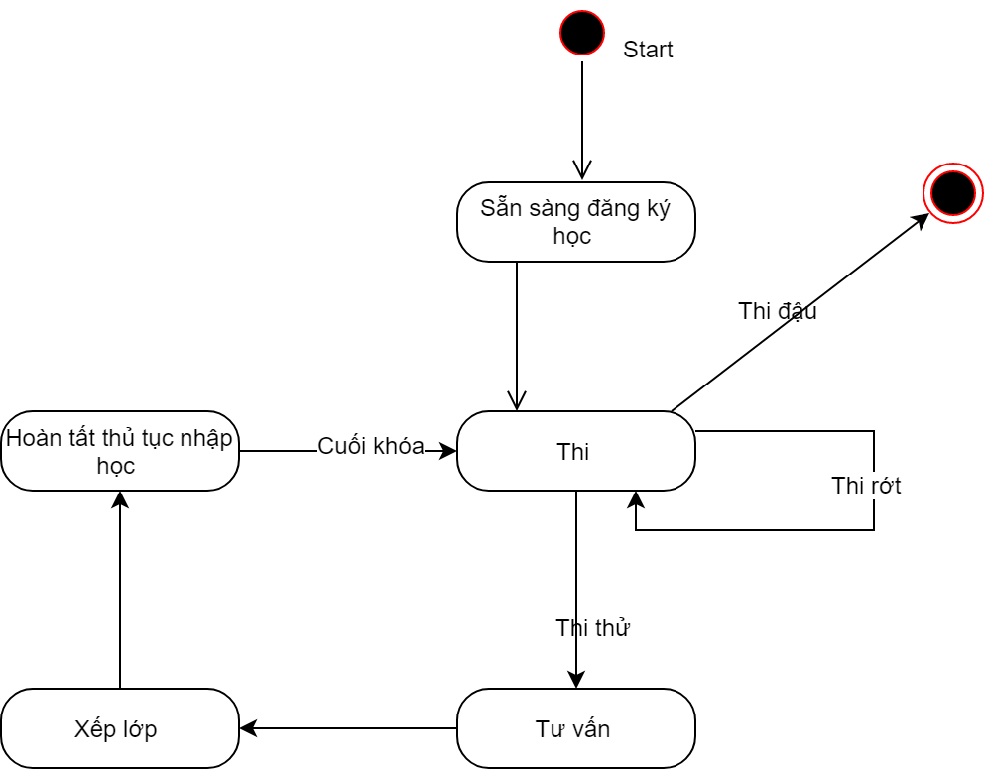

Hình 5 Quy trình đăng ký học

3.3.2 Xếp lớp

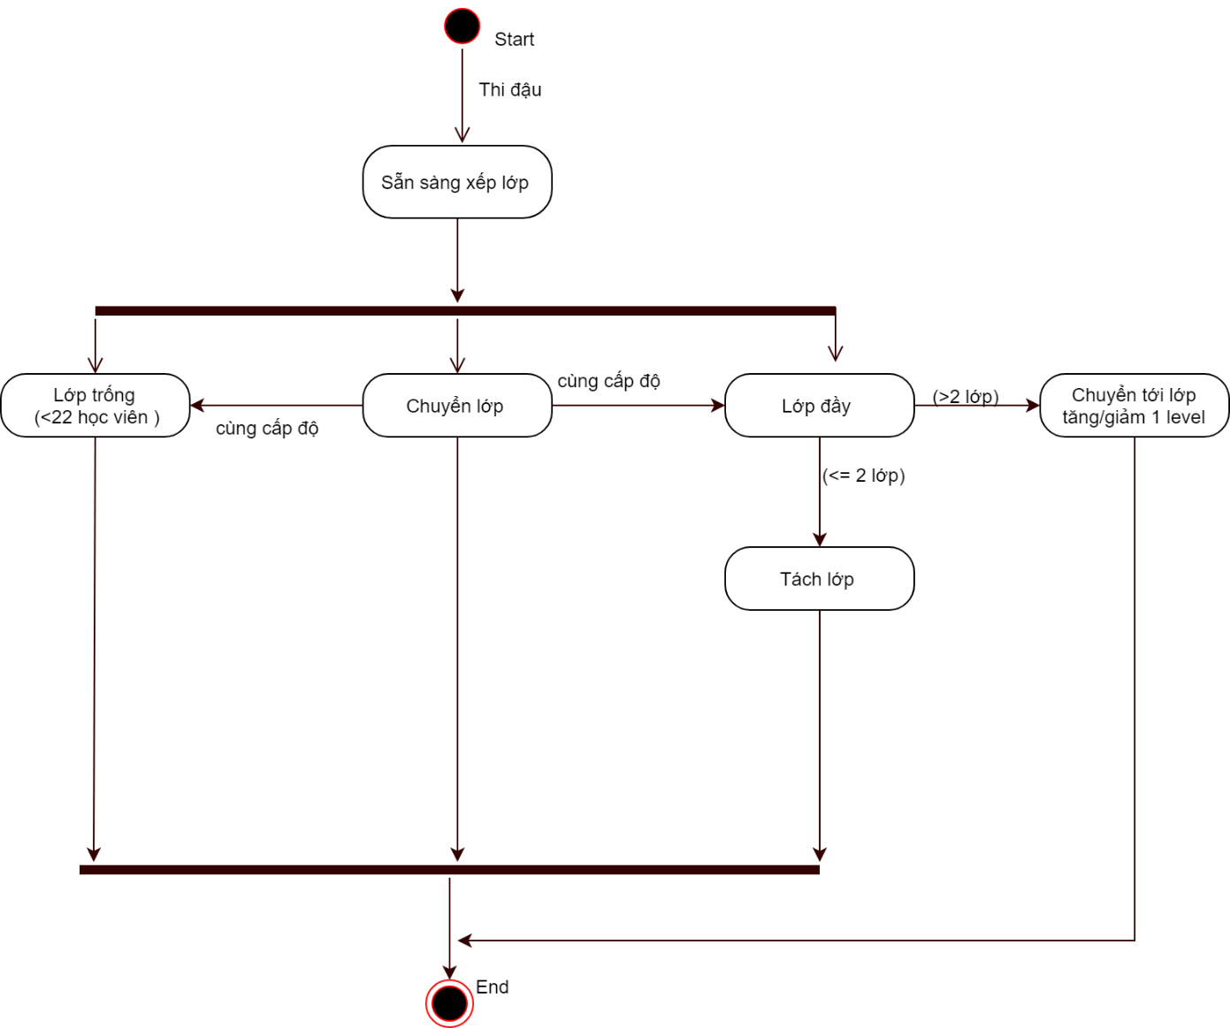

Hình 6 Quy trình xếp lớp

3.3.3 Thi cuối khóa

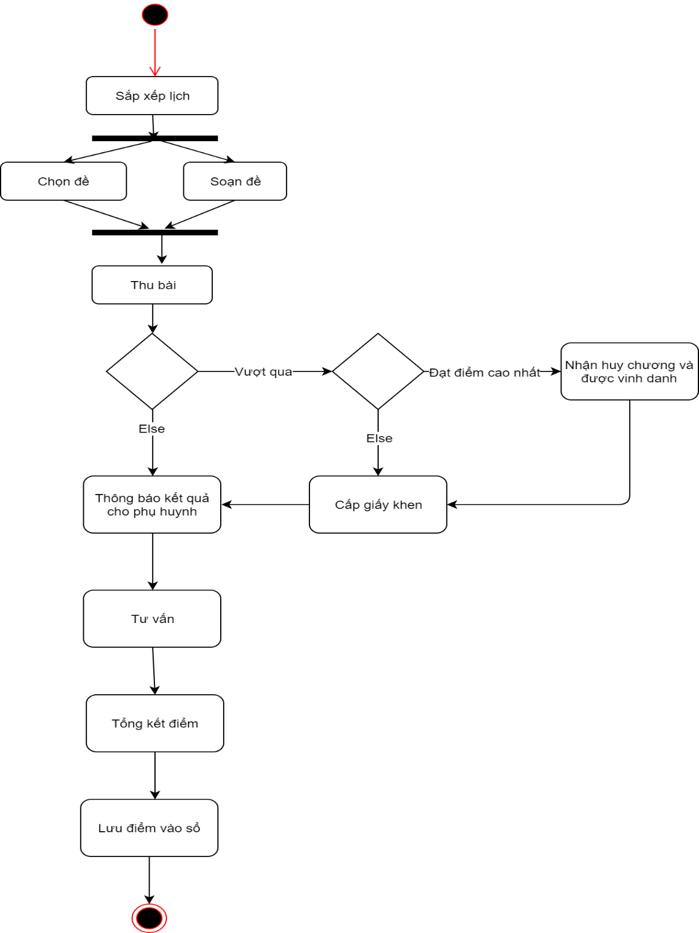

Hình 7 Thi cuối khóa

3.3.4 Thay đổi mật khẩu

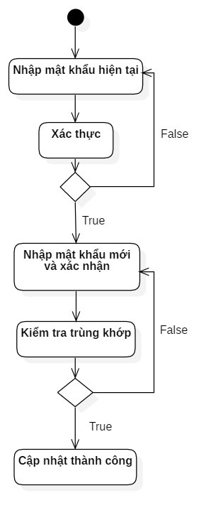

Hình 8 Thay đổi mật khẩu

3.4 Sơ đồ tuần tự (Sequence Diagram)

3.4.1 Thanh toán học phí

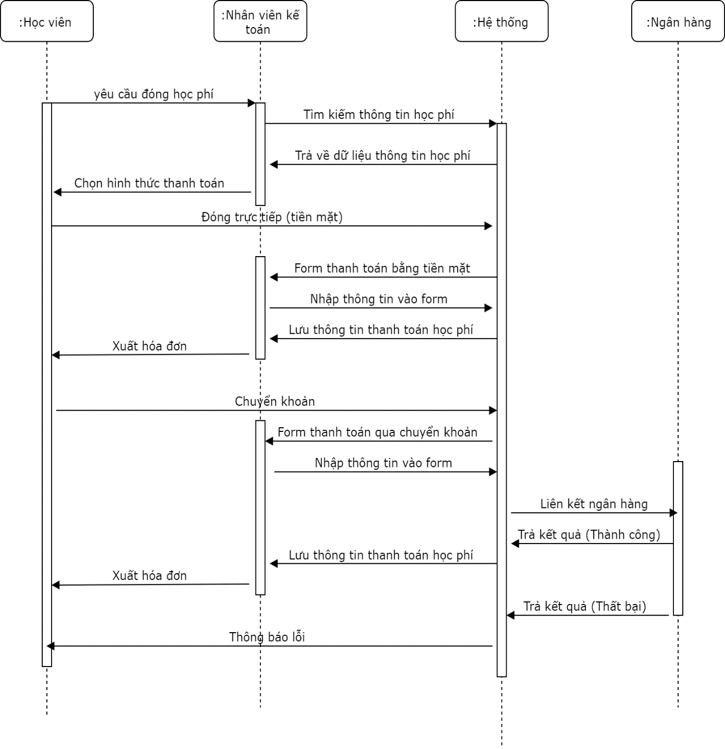

Hình 9 Thanh toán học phí

3.4.2 Nộp bài tập về nhà

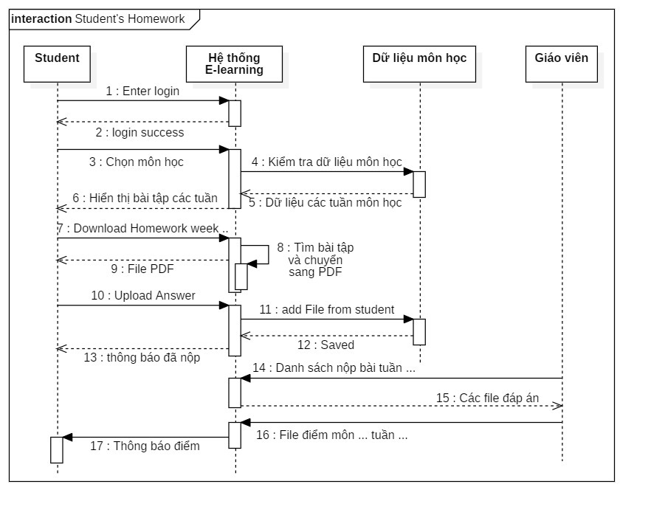

Hình 10 Quy trình làm và nộp bài tập về nhà

3.4.3 Đăng bài tập về nhà

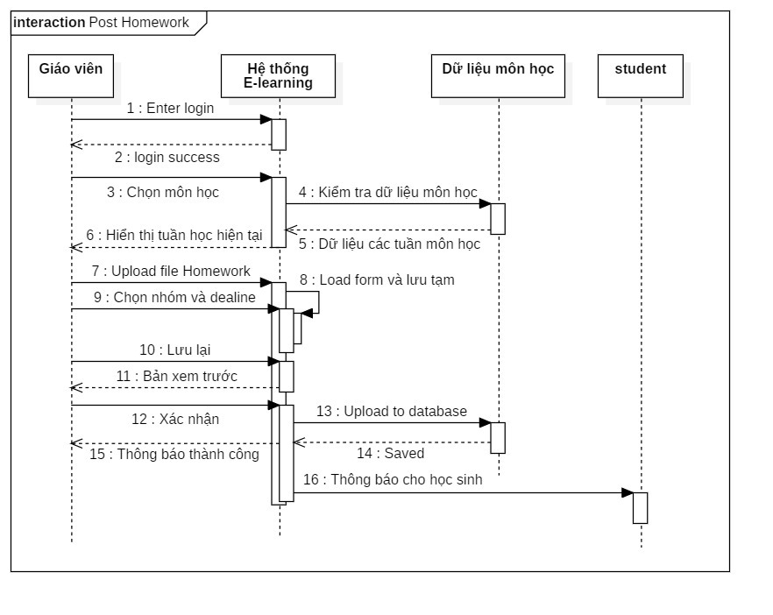

Hình 11 Đăng bài tập về nhà

3.4.4 Quản lý học viên

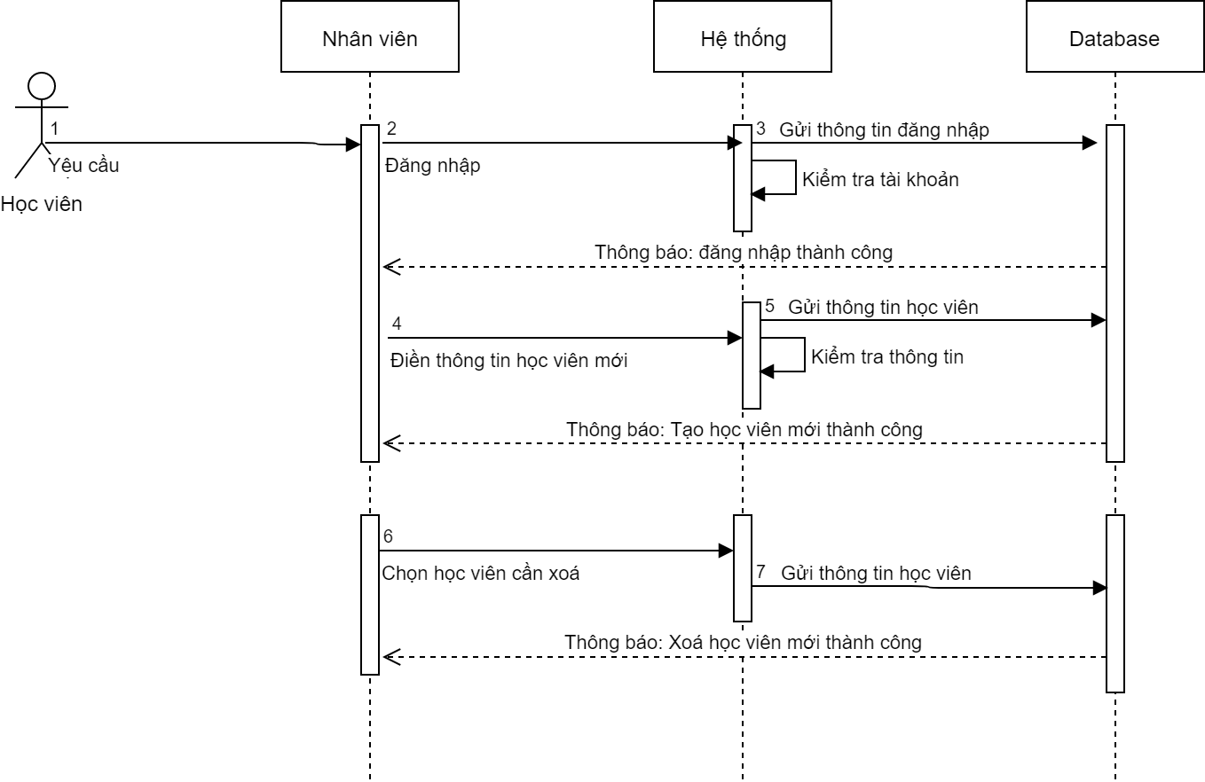

Hình 12 Quản lý học viên

3.4.5 Thêm khóa học (thông báo tương tự)

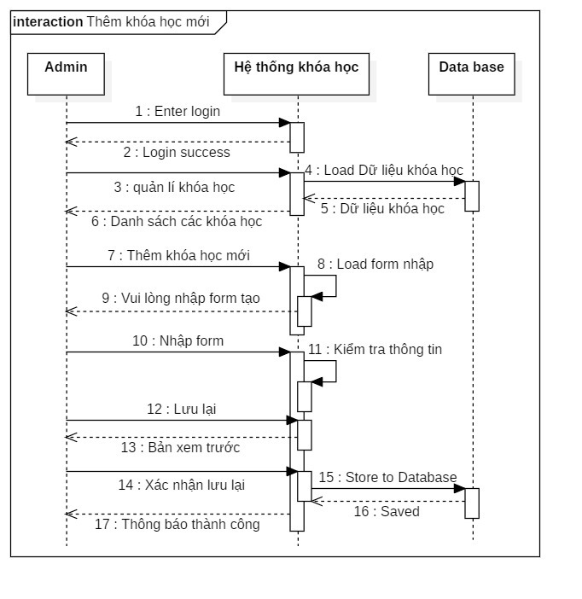

Hình 13 Thêm khóa học và thông báo

3.4.6 Xóa khóa học (thông báo tương tự)

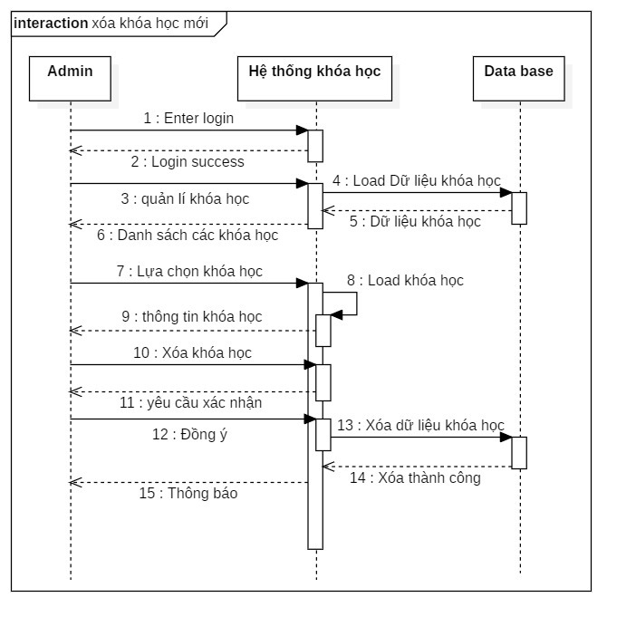

Hình 14 Xóa khóa học, thông báo

3.4.7 Sửa khóa học (thông báo tương tự)

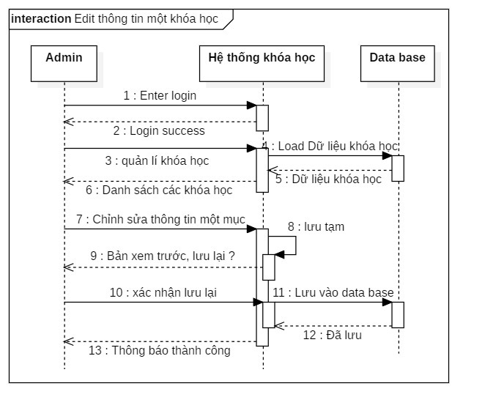

Hình 15 Sửa khóa học, thông báo

3.5 Sơ đồ trạng thái (State Diagram)

3.5.1 Trạng thái lớp học

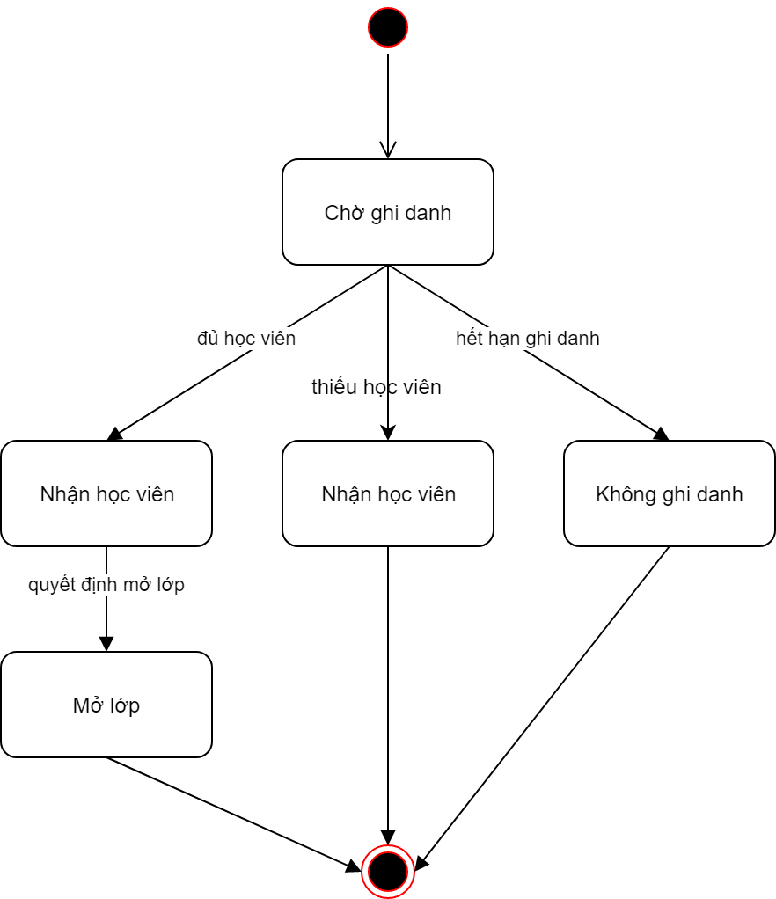

Hình 16 Trạng thái lớp học

3.6 Mô hình thực thể ERD

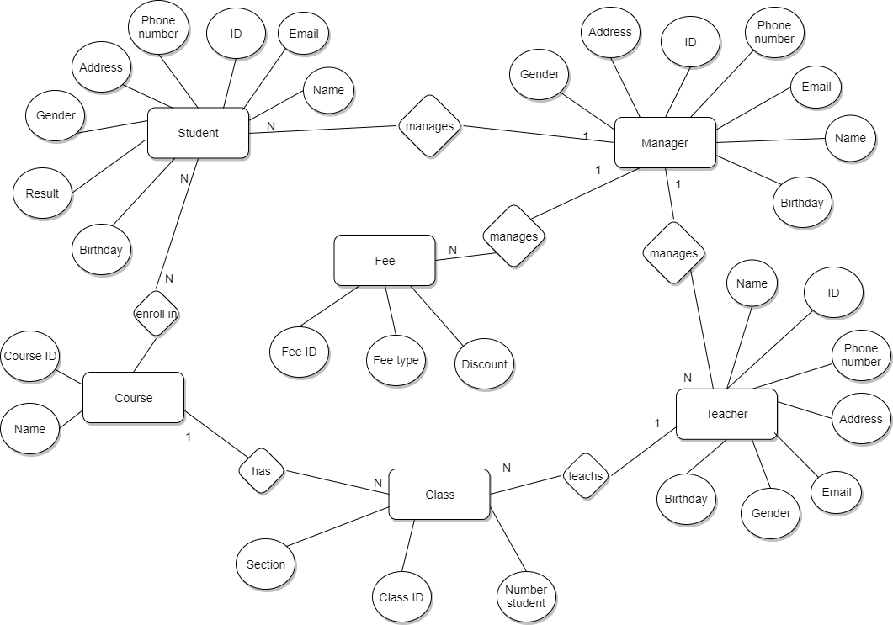

Hình 17 Sơ đồ ERD

3.7 Sơ đồ Class (Class Diagram)

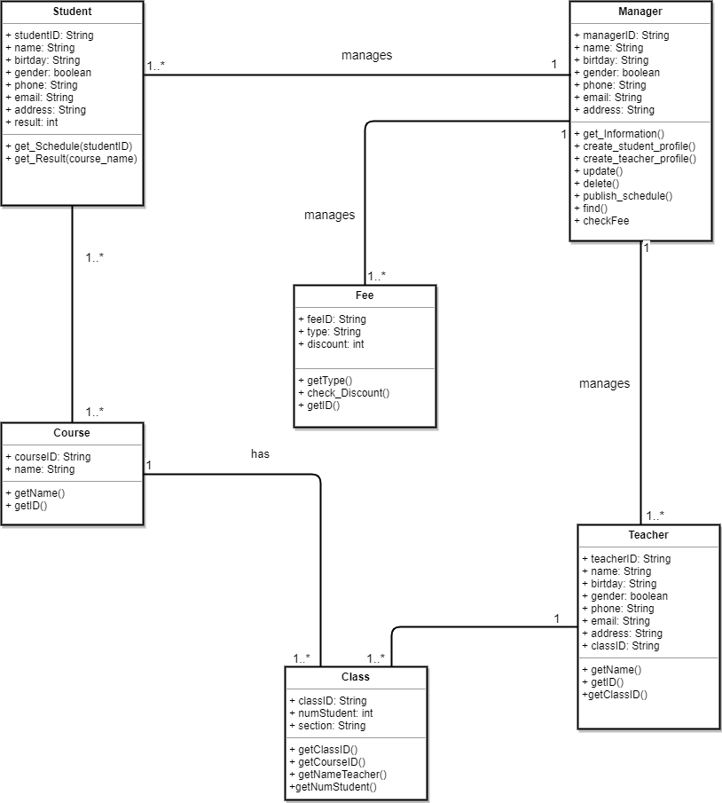

Hình 18 Sơ đồ class

3.8 Mô hình dữ liệu quan hệ

Student(studentID, name, birthday, gender, phone, email, address, courseID, classID, result)

Manager (managerID, name, birthday, gender, phone, email, address)

Teacher(teacherID, name, birthday, gender, phone, email, address, classID)

Class(classID, courseID, num_student, section)

Course(courseID, name)

Fee (feeID, type, discount)

TÀI LIỆU THAM KHẢO

1. J.W. Satzinger, R.B. Jackson, S.D. Burd, [2010], Object-Oriented Analysis and Design with the Unified Process, Course Technology, Boston.
2. Howard Podeswa, [2010], UML for the IT Business Analyst, Course Technology, Boston.
3. J.W. Satzinger, R.B. Jackson, S.D. Burd, [2011], Systems Analysis and Design in a Changing World, 6th edition, Course Technology, Australia.